**BỘ GIÁO DỤC VÀ ĐÀO TẠO**

**TRƯỜNG ĐẠI HỌC SƯ PHẠM KỸ THUẬT HƯNG YÊN**



**ĐỒ ÁN 1**

**XÂY DỰNG ỨNG DỤNG QUẢN LÝ CỬA HÀNG**

**BÁN TRUYỆN TRANH**

NGÀNH: KỸ THUẬT PHẦN MỀM

SINH VIÊN: **ĐINH THIÊN TRƯỜNG**

MÃ LỚP: **12522W.4**

HƯỚNG DẪN: **TS. Nguyễn Văn Quyết**

**HƯNG YÊN – 2024**

**NHẬN XÉT**

**Nhận xét của giáo viên hướng dẫn**

**GIÁO VIÊN HƯỚNG DẪN**

**Nguyễn Văn Quyết**

**LỜI CAM ĐOAN**

Em xin cam đoan đồ án 1- ứng dụng quản lý cửa hàng bán truyện tranh là kết quả thực hiện của bản thân em dưới sự hướng dẫn của thầy Nguyễn Văn Quyết

Những phần sử dụng tài liệu tham khảo trong đồ án đã được nêu rõ trong phần tài liệu tham khảo. Các kết quả trình bày trong đồ án và chương trình xây dựng được hoàn toàn là kết quả do bản thân em thực hiện.

Nếu vi phạm lời cam đoan này, em xin chịu hoàn toàn trách nhiệm trước khoa và nhà trường.

*Hưng Yên, ngày … tháng … năm…..*

Sinh viên

Đinh Thiên Trường

**LỜI CẢM ƠN**

Để có thể hoàn thành đồ án này, lời đầu tiên em xin phép gửi lời cảm ơn tới bộ môn Công nghệ phần mềm, Khoa Công nghệ thông tin – Trường Đại học Sư phạm Kỹ thuật Hưng Yên đã tạo điều kiện thuận lợi cho em thực hiện đồ án môn học này.

Đặc biệt em xin chân thành cảm ơn thầy Nguyễn Văn Quyết đã rất tận tình hướng dẫn, chỉ bảo em trong suốt thời gian thực hiện đồ án vừa qua.

Em cũng xin chân thành cảm ơn tất cả các thầy, các cô trong trường đã tận tình giảng dạy, trang bị cho em những kiến thức cần thiết, quý báu để giúp em thực hiện được đồ án này.

Mặc dù em đã có cố gắng, nhưng với trình độ còn hạn chế, trong quá trình thực hiện đề tài không tránh khỏi những thiếu sót. Em hi vọng sẽ nhận được những ý kiến nhận xét, góp ý của các thầy giáo, cô giáo về những kết quả triển khai trong đồ án.

Em xin trân trọng cảm ơn!

**MỤC LỤC**

CHƯƠNG 1: TỔNG QUAN VỀ ĐỀ TÀI 7

1.1 Lý do chọn đề tài 7

1.2 Mục tiêu của đề tài 7

1.2.1 Mục tiêu tổng quát 7

1.2.2 Mục tiêu cụ thể 7

1.3 Giới hạn và phạm vi của đề tài 8

1.3.1 Đối tượng nghiên cứu 8

1.3.2 Phạm vi 8

1.4 Nội dung thực hiện 8

1.5 Phương pháp tiếp cận 8

CHƯƠNG 2: PHÂN TÍCH THIẾT KẾ PHẦN MỀM 9

2.1 Phát biểu yêu cầu 9

2.2 Yêu cầu chức năng 9

2.2.1 Danh sách các yêu cầu 9

2.2.2 Biểu đồ ca sử dụng 11

2.2.3 Đặc tả ca sử dụng 11

2.3 Biểu đồ lớp thực thể 36

2.4 Thiết kế CSDL 36

2.4.1 Lược đồ CSDL 36

2.4.2 Mô tả chi tiết từng bảng trong CSDL 37

CHƯƠNG 3: XÂY DỰNG ỨNG DỤNG WINDOWS FORMS 39

3.1 Triển khai các chức năng nghiệp vụ 39

3.1.1 Chức năng đăng nhập 39

3.1.2 Chức năng quản lý thể loại truyện tranh 40

3.1.3 Chức năng quản lý thông tin truyện tranh 41

3.1.4 Chức năng quản lý nhân viên 42

3.1.5 Chức năng quản lý khách hàng thành viên 43

3.1.6 Chức năng nhập hàng 45

3.1.7 Chức năng bán hàng 46

3.1.8 Chức năng quản lý thông tin hoá đơn nhập 47

3.1.9 Chức năng quản lý thông tin hoá đơn bán 48

3.2 Triển khai các chức năng thống kê, báo cáo 50

3.2.1 Thống kê truyện bán chạy 50

3.2.2 Thống kê nhân viên xuất sắc 50

3.2.3 Thống kê khách hàng tiềm năng 51

3.3 Kiểm thử và triển khai ứng dụng 52

3.3.1 Kiểm thử 52

3.3.1.1 Test case đăng nhập 52

3.3.1.2 Test case quản lý thể loại truyện tranh 53

3.3.1.3 Test case quản lý thông tin truyện tranh 56

3.3.1.4 Test case quản lý nhân viên 58

3.3.1.5 Test case quản lý khách hàng thành viên 61

3.3.1.6 Test case chức năng nhập hàng 63

3.3.1.7 Test case chức năng bán hàng 64

3.3.1.8 Test case chức năng quản lý thông tin hoá đơn nhập 65

3.3.1.9 Test case chức năng quản lý thông tin hoá đơn bán 68

3.3.2 Đóng gói ứng dụng 71

3.3.3 Triển khai ứng dụng 73

KẾT LUẬN 75

TÀI LIỆU THAM KHẢO 76

**DANH MỤC TỪ VIẾT TẮT**

|  |  |  |  |
| --- | --- | --- | --- |
| **STT** | **Từ viết tắt** | **Cụm từ tiếng anh** | **Diễn giải** |
| 1 | CSDL |  | Cơ sở dữ liệu |
| 2 | CNPM |  | Công nghệ phần mềm |
| 3 | Winform | Windows Forms |  |

**DANH MỤC HÌNH ẢNH**

Hình 2.1: Biểu đồ ca sử dụng 11

Hình 2.2: Use case phân rã Quản lý thể loại truyện tranh 11

Hình 2.3: Use case phân rã Quản lý kho truyện tranh 15

Hình 2.4: Use case phân rã Quản lý nhân viên 19

Hình 2.5: Use case phân rã Quản lý khách hàng thành viên 23

Hình 2.6: Use case phân rã Quản lý hoá đơn nhập truyện 27

Hình 2.7: Use case phân rã Quản lý hoá đơn bán truyện 29

Hình 2.8: Use case phân rã Quản lý thống kê 32

Hình 2.9: Biểu đồ lớp thực thể 36

Hình 2.10. Lược đồ CSDL 36

Hình 3.1. Giao diện chức năng đăng nhập 39

Hình 3.2. Giao diện chức năng quản lý thể loại truyện tranh 40

Hình 3.3. Giao diện chức năng quản lý thông tin truyện tranh 41

Hình 3.4. Giao diện chức năng quản lý nhân viên 42

Hình 3.5. Giao diện chức năng quản lý khách hàng thành viên 44

Hình 3.6. Giao diện chức năng nhập hàng 45

Hình 3.7. Giao diện chức năng bán hàng 46

Hình 3.8. Giao diện quản lý thông tin hoá đơn nhập 47

Hình 3.9. Giao diện quản lý thông tin hoá đơn bán 49

Hình 3.10. Giao diện thống kê top 5 truyện bán chạy 50

Hình 3.11. Giao diện thống kê top 5 nhân viên xuất sắc 51

Hình 3.12. Giao diện thống kê top 5 khách hàng tiềm năng 52

**DANH MỤC BẢNG BIỂU**

Bảng 2.1: Dòng sự kiện chính cho chức năng thêm thể loại truyện tranh 12

Bảng 2.2: Dòng sự kiện phụ cho chức năng Thêm thể loại truyện tranh 13

Bảng 2.3: Dòng sự kiện chính cho chức năng Sửa thể loại truyện tranh 13

Bảng 2.4: Dòng sự kiện phụ cho chức năng Sửa thể loại truyện tranh 14

Bảng 2.5: Dòng sự kiện chính cho chức năng Xoá thể loại truyện tranh 15

Bảng 2.6: Dòng sự kiện phụ cho chức năng Xoá thể loại truyện tranh 15

Bảng 2.7: Dòng sự kiện chính cho chức năng Thêm truyện tranh 16

Bảng 2.8: Dòng sự kiện phụ cho chức năng Thêm truyện tranh 16

Bảng 2.9: Dòng sự kiện chính cho chức năng Sửa thông tin truyện tranh 17

Bảng 2.10: Dòng sự kiện phụ cho chức năng Sửa thông tin truyện tranh 18

Bảng 2.11: Dòng sự kiện chính cho chức năng Xoá thông tin truyện tranh 18

Bảng 2.12: Dòng sự kiện phụ cho chức năng Xoá thể loại truyện tranh 19

Bảng 2.13: Dòng sự kiện chính cho chức năng Thêm nhân viên 19

Bảng 2.14: Dòng sự kiện phụ cho chức năng Thêm nhân viên 20

Bảng 2.15: Dòng sự kiện chính cho chức năng Sửa thông tin nhân viên 21

Bảng 2.16: Dòng sự kiện phụ cho chức năng Sửa thông tin nhân viên 21

Bảng 2.17: Dòng sự kiện chính cho chức năng Xoá nhân viên 22

Bảng 2.18: Dòng sự kiện phụ cho chức năng Xoá nhân viên 22

Bảng 2.19: Dòng sự kiện chính cho chức năng Thêm khách hàng thành viên 23

Bảng 2.20: Dòng sự kiện phụ cho chức năng Thêm khách hàng thành viên 24

Bảng 2.21: Dòng sự kiện chính cho chức năng Sửa thông tin khách hàng thành viên 25

Bảng 2.22: Dòng sự kiện phụ cho chức năng Sửa thông tin khách hàng thành viên 25

Bảng 2.23: Dòng sự kiện chính cho chức năng Xoá thông tin khách hàng thành viên 26

Bảng 2.24: Dòng sự kiện phụ cho chức năng Xoá khách hàng thành viên 26

Bảng 2.25: Dòng sự kiện chính cho chức năng Thêm hoá đơn nhập 27

Bảng 2.26: Dòng sự kiện phụ cho chức năng Thêm hoá đơn nhập 28

Bảng 2.27: Dòng sự kiện chính cho chức năng Xoá hoá đơn nhập 28

Bảng 2.28: Dòng sự kiện phụ cho chức năng Xoá hoá đơn nhập 29

Bảng 2.29: Dòng sự kiện chính cho chức năng Thêm hoá đơn bán 30

Bảng 2.30: Dòng sự kiện phụ cho chức năng Thêm hoá đơn bán 30

Bảng 2.31: Dòng sự kiện chính cho chức năng Xoá hoá đơn bán 31

Bảng 2.32: Dòng sự kiện phụ cho chức năng Xoá hoá đơn bán 31

Bảng 2.33: Dòng sự kiện chính cho chức năng Thống kê doanh thu 32

Bảng 2.34: Dòng sự kiện phụ cho chức năng Thống kê doanh thu 33

Bảng 2.35: Dòng sự kiện chính cho chức năng Thống kê sản phẩm bán chạy nhất 33

Bảng 2.36: Dòng sự kiện phụ cho chức năng Thống kê sản phẩm bán chạy nhất 34

Bảng 2.37: Dòng sự kiện chính cho chức năng Thống kê lương nhân viên 35

Bảng 2.38: Dòng sự kiện phụ cho chức năng Thống kê lương nhân viên 35

Bảng 2.39. Mô tả chi tiết bảng Thể loại 37

Bảng 2.40. Mô tả chi tiết bảng Truyện 37

Bảng 2.41. Mô tả chi tiết bảng Nhân viên 37

Bảng 2.42. Mô tả chi tiết bảng Khách hàng thành viên 37

Bảng 2.43. Mô tả chi tiết bảng Hoá đơn nhập 37

Bảng 2.44. Mô tả chi tiết bảng Chi tiết hoá đơn nhập 38

Bảng 2.45. Mô tả chi tiết bảng Hoá đơn bán 38

Bảng 2.46. Mô tả chi tiết bảng Chi tiết hoá đơn bán 38

Bảng 2.47. Mô tả chi tiết bảng Tài khoản 38

Bảng 2.48. Mô tả chi tiết bảng Giỏ hàng 38

Bảng 3.1. Đặc tả giao diện đăng nhập 39

Bảng 3.2. Đặc tả giao diện quản lý thể loại truyện tranh 40

Bảng 3.3. Đặc tả giao diện quản lý thông tin truyện tranh 41

Bảng 3.4. Đặc tả giao diện quản lý nhân viên 43

Bảng 3.5. Đặc tả giao diện quản lý khách hàng thành viên 44

Bảng 3.6. Đặc tả giao diện chức năng nhập hàng 45

Bảng 3.7. Đặc tả giao diện chức năng bán hàng 46

Bảng 3.8. Đặc tả giao diện quản lý thông tin hoá đơn nhập 47

Bảng 3.9. Đặc tả giao diện quản lý thông tin hoá đơn bán 49

Bảng 3.10. Bảng test case đăng nhập 52

Bảng 3.11. Bảng test case quản lý thể loại truyện tranh 54

Bảng 3.12. Bảng test case quản lý thông tin truyện tranh 56

Bảng 3.13. Bảng test case quản lý nhân viên 58

Bảng 3.14. Bảng test case quản lý khách hàng thành viên 61

Bảng 3.15. Bảng test case chức năng nhập hàng 63

Bảng 3.16. Bảng test case chức năng bán hàng 64

Bảng 3.17. Bảng test case chức năng quản lý thông tin hoá đơn nhập 65

# TỔNG QUAN VỀ ĐỀ TÀI

## Lý do chọn đề tài

Trong thế giới hiện đại ngày nay, việc quản lý và bán truyện tranh tại các cửa hàng đang đối mặt với nhiều thách thức và đòi hỏi sự hỗ trợ của công nghệ để tối ưu hóa quá trình này. Để khắc phục những công đoạn mua bán thủ công, em đã lên ý tưởng thiết kế một phần mềm quản lý cửa hàng bán truyện tranh.

Phần mềm này sẽ giúp giải quyết vấn đề này và giúp cho việc mua bán trở nên thuận tiện hơn. Với một hệ thống phần mềm quản lý cửa hàng bán truyện tranh, có thể giảm thiểu các sai sót trong quá trình mua bán, cải thiện độ chính xác và hiệu quả hơn. Việc áp dụng phần mềm còn giúp cho các cửa hàng tiết kiệm được thời gian và chi phí, giảm thiểu nhân công và tăng cường hiệu suất làm việc.

Để đáp ứng được nhu cầu đó của các cửa hàng, em đã lựa chọn đề tài về phần mềm quản lý cửa hàng mua bán truyện tranh. Đề tài này có tính ứng dụng rất cao đối với thực tiễn. Ngoài ra, việc nghiên cứu và phát triển phần mềm còn giúp em phát triển các kỹ năng lập trình phân tích và thiết kế hệ thống. Đặc biệt, với sự phổ biến của truyện tranh và nhu cầu đọc truyện ngày càng tăng, việc xây dựng một ứng dụng quản lý cửa hàng bán truyện tranh trở nên cần thiết và hữu ích hơn bao giờ hết. Em tin rằng, với sự hỗ trợ của thầy, cô em sẽ hoàn thành tốt đề tài này.

## Mục tiêu của đề tài

### Mục tiêu tổng quát

Việc thiết kế một phần mềm quản lý cửa hàng bán truyện tranh sẽ giúp cho các cửa hàng hoạt động trong lĩnh vực bán lẻ, phân phối hàng hóa, có thể quản lý và điều hành hoạt động kinh doanh của mình một cách hiệu quả hơn. Điều này giúp giảm thiểu thời gian và chi phí cho các khách hàng, từ đó tăng hiệu quả và lợi nhuận cho các cửa hàng. Bên cạnh đó, phần mềm quản lý cửa hàng bán truyện tranh được chính xác và nhanh chóng hơn, tăng cường sự hài lòng của khách hàng và đáp ứng nhu cầu ngày càng cao của thị trường.

### Mục tiêu cụ thể

* Thiết kế giao diện người dùng thân thiện và dễ sử dụng, giúp người dùng thao tác nhanh chóng và dễ dàng truy cập thông tin quản lý.
* Thiết kế cơ sở dữ liệu chặt chẽ, bảo mật thông tin và đảm bảo tính toàn vẹn của dữ liệu, giúp quản lý và truy xuất thông tin một cách chính xác và hiệu quả.
* Tích hợp các chức năng quản lý và thanh toán, giúp tối ưu hóa quy trình kinh doanh và nâng cao hiệu suất của cửa hàng.
* Đảm bảo tính ổn định, độ tin cậy và khả năng mở rộng của phần mềm để đáp ứng được sự phát triển của cửa hàng bán truyện tranh.
* Cung cấp báo cáo và thông kê chi tiết về doanh thu, lợi nhuận, hàng tồn kho và đơn hàng, giúp người dùng có cái nhìn tổng quan và đưa ra các quyết định kinh doanh chính xác.
* Tăng cường bảo mật thông tin giúp đảm bảo tính an toàn và bảo mật cho hệ thống phần mềm.

## Giới hạn và phạm vi của đề tài

### Đối tượng nghiên cứu

* Đối tượng nghiên cứu: Cửa hàng truyện tranh MangaBook
* Khách thể nghiên cứu:
* Những người có nhu cầu mở cửa hàng truyện tranh có nhu cầu sử dụng phần mềm quản lý
* Quy trình hoạt động của một cửa hàng truyện tranh
* Các trang web quản lý cửa hàng truyện tranh thu hút nhiều độc giả

### Phạm vi

* Phạm vi không gian: tại cửa hàng truyện tranh MangaBook
* Phạm vi thời gian: Trong 2-3 tháng
* Ý nghĩa khoa học : Giúp người bán hàng cũng như người quản lý có thể quản lý các thông tin liên quan thuộc cửa hàng một cách dễ dàng, nhanh chóng, giảm thiểu rủi ro sai xót, tăng sự chuyên nghiệp cho cửa hàng.
* Thực tiễn của đề tài : Áp dụng được cho các cửa hàng truyện tranh vừa và nhỏ.

## Nội dung thực hiện

* Trình bày lý do lựa chọn đề tài và mục tiêu hướng đến và nội dung cơ bản của đề tài.
* Trình bày được quy trình xây dựng phần mềm, một số cấu trúc dữ liệu được sử dụng, nguyên lý lập trình hướng đối tượng và phương thức xử lý dữ liệu với tệp văn bản.
* Mô tả các chức năng của chương trình, trình tự thiết kế cấu trúc dữ liệu và giao diện cho chương trình.
* Xây dựng cơ sở dữ liệu, cài đặt các chức năng, kiểm thử và triển khai ứng dụng.

## Phương pháp tiếp cận

* Khảo sát các trang web quản lý của một số cửa hàng bán truyện tranh xung quanh khu vực.
* Khảo sát các thông tin thực tế từ chủ cửa hàng, nhân viên quản lý, khách hàng.
* Tìm hiểu thực trạng của quản lý một cửa hàng bán truyện tranh.
* Phân tích những thông tin thu thập được để hoàn thiện và cải thiện chương trình quản lý cửa hàng bán truyện tranh sau này.

# PHÂN TÍCH THIẾT KẾ PHẦN MỀM

## Phát biểu yêu cầu

* Quản lý thể loại truyện tranh: thêm, sửa, xoá, tìm kiếm thể loại truyện tranh của cửa hàng
* Quản lý kho truyện tranh: thêm, sửa, xoá, tìm kiếm truyện tranh hiện có của cửa hàng
* Quản lý nhân viên: thêm, sửa, xoá, tìm kiếm thông tin của nhân viên đang làm việc trong cửa hàng
* Quản lý khách hàng thành viên: thêm, sửa, xoá, tìm kiếm thông tin của khách hàng đăng ký dịch vụ thẻ thành viên của cửa hàng
* Quản lý hoá đơn nhập truyện: thêm thông tin và lưu trữ các hóa đơn nhập, xóa hóa đơn đối với tài khoản có quyền xóa, tìm kiếm thông tin của hóa đơn khi cần.
* Quản lý hoá đơn bán truyện: thêm thông tin và lưu trữ các hóa đơn bán, xóa hóa đơn đối với tài khoản có quyền xóa, tìm kiếm thông tin của hóa đơn khi cần.
* Thống kê: thống kê doanh thu, thống kê sản phẩm bán chạy nhất, thống kê lương nhân viên,..

## Yêu cầu chức năng

### Danh sách các yêu cầu

|  |  |  |
| --- | --- | --- |
| **Mục** | **Tên chức năng** | **Mô tả** |
| **A** | **Các yêu cầu chức năng nghiệp vụ** | Là các chức năng của phần mềm tương ứng với các công việc trong thế giới thực |
| 1. **Quản lý thể loại truyện tranh** | | |
| 1 | Thêm thể loại truyện tranh | Chức năng này cho phép người dùng nhập thêm thông tin của thể loại truyện tranh cửa hàng kinh doanh |
| 2 | Sửa thể loại truyện tranh | Chức năng này cho phép người dùng chỉnh sửa thông tin của thể loại truyện tranh có trong hệ thống |
| 3 | Xóa thể loại truyện tranh | Chức năng này cho phép người dùng xóa thông tin của thể loại truyện tranh có trong cửa hàng |
| 4 | Tìm kiếm thể loại truyện tranh | Chức năng này cho phép người dùng tìm kiếm thông tin thể loại truyện tranh đang có trong cửa hàng |
| 1. **Quản lý kho truyện tranh** | | |
| 1 | Thêm truyện tranh | Chức năng này cho phép người dùng nhập thêm truyện tranh mới có trong cửa hàng |
| 2 | Sửa thông tin truyện tranh | Chức năng này cho phép người dùng sửa lại thông tin của truyện tranh khi cần. |
| 3 | Xóa thông tin truyện tranh | Chức năng này cho phép người dùng xóa thông tin của truyện tranh khi ngưng bán tập truyện đó. |
| 4 | Tìm kiếm thông tin truyện tranh | Chức năng này cho phép người dùng tìm kiếm truyện tranh theo tên gọi của nó. |
| 1. **Quản lý nhân viên** | | |
| 1 | Thêm nhân viên | Chức năng này cho phép người dùng thêm thông tin của nhân viên khi khi cửa hàng có thêm nhân viên mới |
| 2 | Sửa thông tin nhân viên | Chức năng này cho phép người dùng sửa thông tin nhân viên khi cần thiết |
| 3 | Xóa nhân viên | Chức năng này cho phép người dùng xóa đi thông tin của nhân viên khi người này nghỉ việc |
| 4 | Tìm kiếm thông tin nhân viên | Chức năng này cho phép người dùng tìm kiếm thông tin của nhân viên nào đó khi cần thiết |
| 1. **Quản lý khách hàng thành viên** | | |
| 1 | Thêm khách hàng thành viên | Chức năng này cho phép người dùng nhập thêm khách hàng thành viên vào hệ thống |
| 2 | Sửa thông tin khách hàng thành viên | Chức năng này cho phép người dùng sửa thông tin khách hàng thành viên trong hệ thống |
| 3 | Xóa thông tin khách hàng thành viên | Chức năng này cho phép người dùng xóa thông tin của khách hàng thành viên khi thời hạn thẻ thành viên của khách hàng hết hạn |
| 4 | Tìm kiếm thông tin khách hàng thành viên | Chức năng này cho phép người dùng tìm kiếm thông tin của khách hàng thành viên nào đó khi cần thiết |
| 1. **Quản lý hoá đơn nhập truyện** | | |
| 1 | Thêm hóa đơn | Chức năng này sẽ thêm hóa đơn khi người dùng thanh toán một đơn nhập truyện nào đó và lưu trữ thông tin hóa đơn vào hệ thống |
| 2 | Xóa hóa đơn | Chức năng này giúp người dùng có quyền hạn xóa dữ liệu hóa đơn sai hoặc các hoá đơn không còn cần thiết giúp giảm bớt dung lượng |
| 3 | Tìm kiếm hóa đơn | Chức năng này cho phép người dùng tìm kiếm thông tin của 1 hóa đơn nào đó |
| 1. **Quản lý hoá đơn bán truyện** | | |
| 1 | Thêm hóa đơn | Chức năng này sẽ thêm hóa đơn khi người dùng thanh toán một đơn bán truyện nào đó và lưu trữ thông tin hóa đơn vào hệ thống |
| 2 | Xóa hóa đơn | Chức năng này giúp người dùng có quyền hạn xóa dữ liệu hóa đơn sai hoặc các hoá đơn không còn cần thiết giúp giảm bớt dung lượng |
| 3 | Tìm kiếm hóa đơn | Chức năng này cho phép người dùng tìm kiếm thông tin của 1 hóa đơn nào đó |
| 1. **Thống kê** | | |
| 1 | Thống kê doanh thu | Chức năng này cho phép quản lí tính được doanh thu của quán theo ngày, tháng hoặc năm nhất định |
| 2 | Thống kê sản phẩm bán chạy nhất | Chức năng này cho phép quản lí biết được sản phẩm bán chạy nhất của quán theo ngày, tháng hoặc năm nhất định |
| 3 | Thống kê lương nhân viên | Chức năng này cho phép quản lí thống kê được lương của các nhân viên trong quán |
| **B** | **Các yêu cầu chức năng hệ thống** | Là các chức năng phần mềm phát sinh thêm khi tiến hành công việc trên máy tính |
| 1 | Phân quyền | Phân quyền người dùng giúp xác định các chức năng mà người dùng có thể sử dụng trên phần mềm quản lí |
| 2 | Sao lưu | Tự động sao lưu dữ liệu |

### Biểu đồ ca sử dụng

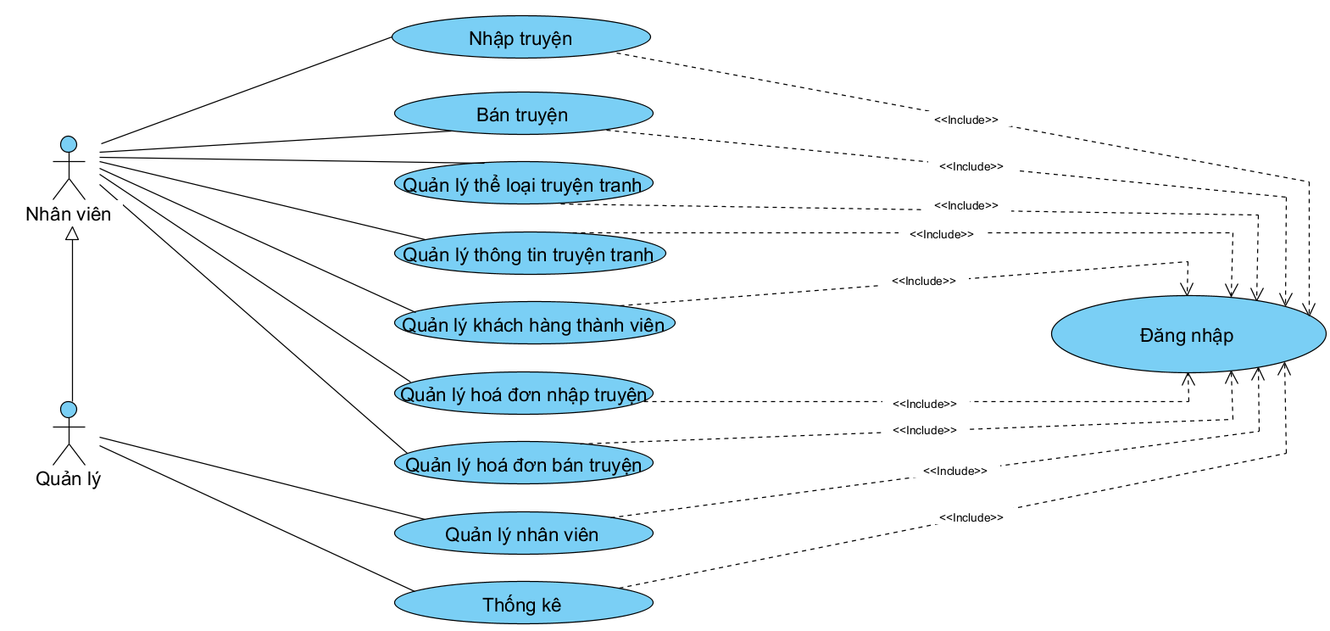

Hình 2.1: Biểu đồ ca sử dụng

### Đặc tả ca sử dụng

* *Use case* Quản lý thể loại truyện tranh

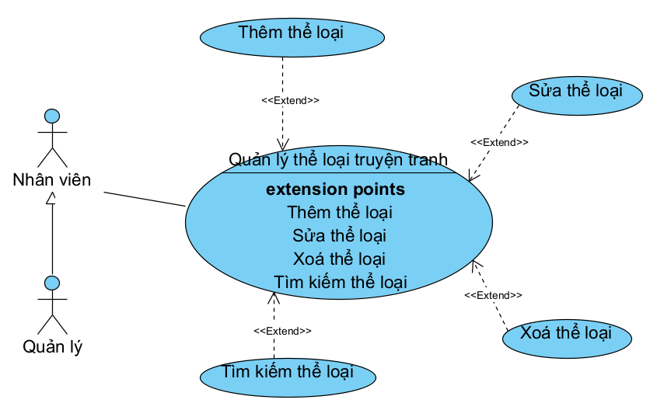

Hình 2.2: Use case phân rã Quản lý thể loại truyện tranh

* **Chức năng *Thêm thể loại truyện tranh*:**
* **Mô tả:** Nhân viên thực hiện chức năng *Thêm thể loại truyện tranh* vào hệ thống
* **Điều kiện trước:** Nhân viên đăng nhập vào hệ thống thành công
* **Điều kiện sau:** Nếu thêm thể loại truyện tranh vào hệ thống thành công, thông tin của thể loại truyện tranh mới sẽ được lưu và hiển thị. Trong trường hợp khác, hệ thống yêu cầu hiển thị lỗi.
* **Dòng sự kiện chính:**

Bảng 2.1: Dòng sự kiện chính cho chức năng thêm thể loại truyện tranh

|  |  |
| --- | --- |
| **Hành động của tác nhân** | **Phản ứng của hệ thống** |
| 1. Người dùng chọn chức năng *Quản lý thể loại truyện tranh* |  |
|  | 1. Hiển thị danh sách các chức năng *Quản lý thể loại truyện tranh*, cho phép người dùng lựa chọn. |
| 1. Chọn chức năng *Thêm thể loại truyện tranh*, người dùng tiến hành việc thêm thể loại truyện tranh vào hệ thống. |  |
|  | 1. Hiển thị Form nhập thông tin thể loại truyện tranh. |
| 1. Người dùng nhập các thông tin của thể loại truyện tranh mà hệ thống yêu cầu. |  |
| 1. Gửi thông tin đã nhập tới hệ thống. |  |
|  | 1. Kiểm tra thông tin đã nhập, nếu hợp lệ thì lưu thông tin này vào cơ sở dữ liệu và thông báo thành công.   Trường hợp sai so với định dạng đã thống nhất thì thông báo thêm mới không thành công. |

* **Dòng sự kiện phụ:**

Bảng 2.2: Dòng sự kiện phụ cho chức năng Thêm thể loại truyện tranh

|  |  |
| --- | --- |
| **Hành động của tác nhân** | **Phản ứng của hệ thống** |
| 1. Người dùng không muốn thêm thể loại truyện tranh mới, ấn chọn nút “Huỷ”. |  |
|  | 2. Thoát khỏi Form nhập thông tin thể loại truyện tranh. |
| 3. Thông tin thể loại truyện tranh không hợp lệ. |  |
|  | 4. Hệ thống thông báo thông tin không hợp lệ, yêu cầu người dùng nhập lại thông tin quay về bước 1. |

* **Chức năng *Sửa thể loại truyện tranh*:**
* **Mô tả:** Nhân viên thực hiện chức năng *Sửa thể loại truyện tranh* có trong hệ thống
* **Điều kiện trước:** Nhân viên đăng nhập vào hệ thống thành công
* **Điều kiện sau:** Nếu sửa thể loại truyện tranh trong hệ thống thành công, thông tin của thể loại truyện tranh mới sẽ được lưu và hiển thị. Trong trường hợp khác, hệ thống yêu cầu hiển thị lỗi.
* **Dòng sự kiện chính:**

Bảng 2.3: Dòng sự kiện chính cho chức năng Sửa thể loại truyện tranh

|  |  |
| --- | --- |
| **Hành động của tác nhân** | **Phản ứng của hệ thống** |
| 1. Người dùng chọn chức năng *Quản lý thể loại truyện tranh* |  |
|  | 1. Hiển thị danh sách các chức năng *Quản lý thể loại truyện tranh*, cho phép người dùng lựa chọn. |
| 1. Chọn chức năng *Sửa thể loại truyện tranh*, người dùng tiến hành việc sửa thể loại truyện tranh có trong hệ thống. |  |
|  | 1. Hiển thị Form sửa thông tin thể loại truyện tranh. |
| 1. Người dùng nhập các thông tin muốn thay đổi của thể loại truyện tranh mà hệ thống yêu cầu. |  |
| 1. Gửi thông tin đã nhập tới hệ thống. |  |
|  | 1. Kiểm tra thông tin đã nhập, nếu hợp lệ thì lưu thông tin này vào cơ sở dữ liệu và thông báo thành công.   Trường hợp sai so với định dạng đã thống nhất thì thông báo thêm mới không thành công. |

* **Dòng sự kiện phụ:**

Bảng 2.4: Dòng sự kiện phụ cho chức năng Sửa thể loại truyện tranh

|  |  |
| --- | --- |
| **Hành động của tác nhân** | **Phản ứng của hệ thống** |
| 1. Người dùng không muốn sửa thể loại truyện tranh, ấn chọn nút “Huỷ”. |  |
|  | 2. Thoát khỏi Form sửa thông tin thể loại truyện tranh. |
| 3. Thông tin thể loại truyện tranh không hợp lệ. |  |
|  | 4. Hệ thống thông báo thông tin không hợp lệ, yêu cầu người dùng nhập lại thông tin quay về bước 1. |

* **Chức năng *Xoá thể loại truyện tranh*:**
* **Mô tả:** Nhân viên thực hiện chức năng *Xoá thể loại truyện tranh* trong hệ thống
* **Điều kiện trước:** Nhân viên đăng nhập vào hệ thống thành công
* **Điều kiện sau:** Nếu xoá thể loại truyện tranh trong hệ thống thành công, thông tin của thể loại truyện tranh sẽ được xoá và hiển thị thông báo. Trong trường hợp khác, hệ thống yêu cầu hiển thị lỗi.
* **Dòng sự kiện chính:**

Bảng 2.5: Dòng sự kiện chính cho chức năng Xoá thể loại truyện tranh

|  |  |
| --- | --- |
| **Hành động của tác nhân** | **Phản ứng của hệ thống** |
| 1. Người dùng chọn chức năng *Quản lý thể loại truyện tranh* |  |
|  | 1. Hiển thị danh sách các chức năng *Quản lý thể loại truyện tranh*, cho phép người dùng lựa chọn. |
| 1. Chọn chức năng *Xoá thể loại truyện tranh*, người dùng tiến hành việc xoá thể loại truyện tranh trong hệ thống. |  |
|  | 1. Hệ thống thông báo thể loại truyện tranh được xoá |

* **Dòng sự kiện phụ:**

Bảng 2.6: Dòng sự kiện phụ cho chức năng Xoá thể loại truyện tranh

|  |  |
| --- | --- |
| **Hành động của tác nhân** | **Phản ứng của hệ thống** |
| 1. Người dùng không muốn xoá thể loại truyện tranh, ấn chọn nút “Huỷ”. |  |
|  | 2. Thoát khỏi Form xoá thông tin thể loại truyện tranh. |

* Use case *Quản lý kho truyện tranh*

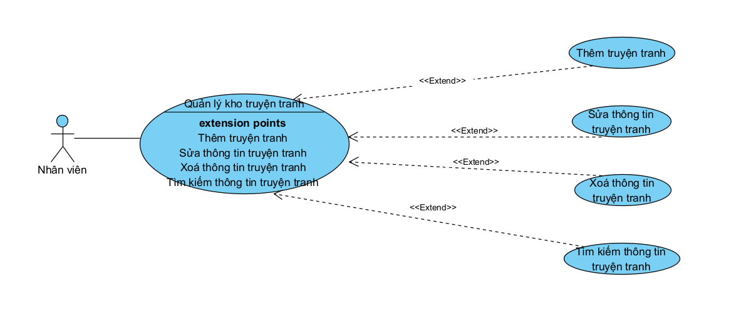

Hình 2.3: Use case phân rã Quản lý kho truyện tranh

* **Chức năng *Thêm truyện tranh*:**
* **Mô tả:** Nhân viên thực hiện chức năng *Thêm truyện tranh* vào hệ thống
* **Điều kiện trước:** Nhân viên đăng nhập vào hệ thống thành công
* **Điều kiện sau:** Nếu thêm truyện tranh vào hệ thống thành công, thông tin của truyện tranh mới sẽ được lưu và hiển thị. Trong trường hợp khác, hệ thống yêu cầu hiển thị lỗi.
* **Dòng sự kiện chính:**

Bảng 2.7: Dòng sự kiện chính cho chức năng Thêm truyện tranh

|  |  |
| --- | --- |
| **Hành động của tác nhân** | **Phản ứng của hệ thống** |
| 1. Người dùng chọn chức năng *Quản lý kho truyện tranh* |  |
|  | 1. Hiển thị danh sách các chức năng *Quản lý kho truyện tranh*, cho phép người dùng lựa chọn. |
| 1. Chọn chức năng *Thêm truyện tranh*, người dùng tiến hành việc thêm truyện tranh vào hệ thống. |  |
|  | 1. Hiển thị Form nhập thông tin truyện tranh. |
| 1. Người dùng nhập các thông tin của truyện tranh mà hệ thống yêu cầu. |  |
| 1. Gửi thông tin đã nhập tới hệ thống. |  |
|  | 1. Kiểm tra thông tin đã nhập, nếu hợp lệ thì lưu thông tin này vào cơ sở dữ liệu và thông báo thành công.   Trường hợp sai so với định dạng đã thống nhất thì thông báo thêm mới không thành công. |

* **Dòng sự kiện phụ:**

Bảng 2.8: Dòng sự kiện phụ cho chức năng Thêm truyện tranh

|  |  |
| --- | --- |
| **Hành động của tác nhân** | **Phản ứng của hệ thống** |
| 1. Người dùng không muốn thêm truyện tranh mới, ấn chọn nút “Huỷ”. |  |
|  | 2. Thoát khỏi Form nhập thông tin truyện tranh. |
| 3. Thông tin truyện tranh không hợp lệ. |  |
|  | 4. Hệ thống thông báo thông tin không hợp lệ, yêu cầu người dùng nhập lại thông tin quay về bước 1. |

* **Chức năng *Sửa thông tin truyện tranh*:**
* **Mô tả:** Nhân viên thực hiện chức năng *Sửa thông tin truyện tranh* có trong hệ thống
* **Điều kiện trước:** Nhân viên đăng nhập vào hệ thống thành công
* **Điều kiện sau:** Nếu sửa thông tin truyện tranh trong hệ thống thành công, thông tin của truyện tranh mới sẽ được lưu và hiển thị. Trong trường hợp khác, hệ thống yêu cầu hiển thị lỗi.
* **Dòng sự kiện chính:**

Bảng 2.9: Dòng sự kiện chính cho chức năng Sửa thông tin truyện tranh

|  |  |
| --- | --- |
| **Hành động của tác nhân** | **Phản ứng của hệ thống** |
| 1. Người dùng chọn chức năng *Quản lý kho truyện tranh* |  |
|  | 1. Hiển thị danh sách các chức năng *Quản lý kho truyện tranh*, cho phép người dùng lựa chọn. |
| 1. Chọn chức năng *Sửa thông tin truyện tranh*, người dùng tiến hành việc sửa thông tin truyện tranh có trong hệ thống. |  |
|  | 1. Hiển thị Form sửa thông tin truyện tranh. |
| 1. Người dùng nhập các thông tin muốn thay đổi của truyện tranh mà hệ thống yêu cầu. |  |
| 1. Gửi thông tin đã nhập tới hệ thống. |  |
|  | 1. Kiểm tra thông tin đã nhập, nếu hợp lệ thì lưu thông tin này vào cơ sở dữ liệu và thông báo thành công.   Trường hợp sai so với định dạng đã thống nhất thì thông báo thêm mới không thành công. |

* **Dòng sự kiện phụ:**

Bảng 2.10: Dòng sự kiện phụ cho chức năng Sửa thông tin truyện tranh

|  |  |
| --- | --- |
| **Hành động của tác nhân** | **Phản ứng của hệ thống** |
| 1. Người dùng không muốn sửa thông tin truyện tranh, ấn chọn nút “Huỷ”. |  |
|  | 2. Thoát khỏi Form sửa thông tin truyện tranh. |
| 3. Thông tin truyện tranh không hợp lệ. |  |
|  | 4. Hệ thống thông báo thông tin không hợp lệ, yêu cầu người dùng nhập lại thông tin quay về bước 1. |

* **Chức năng *Xoá thông tin truyện tranh*:**
* **Mô tả:** Nhân viên thực hiện chức năng *Xoá thông tin truyện tranh* trong hệ thống
* **Điều kiện trước:** Nhân viên đăng nhập vào hệ thống thành công
* **Điều kiện sau:** Nếu xoá thông tin truyện tranh trong hệ thống thành công, thông tin của truyện tranh sẽ được xoá và hiển thị thông báo. Trong trường hợp khác, hệ thống yêu cầu hiển thị lỗi.
* **Dòng sự kiện chính:**

Bảng 2.11: Dòng sự kiện chính cho chức năng Xoá thông tin truyện tranh

|  |  |
| --- | --- |
| **Hành động của tác nhân** | **Phản ứng của hệ thống** |
| 1. Người dùng chọn chức năng *Quản lý kho truyện tranh* |  |
|  | 1. Hiển thị danh sách các chức năng *Quản lý kho truyện tranh*, cho phép người dùng lựa chọn. |
| 1. Chọn chức năng *Xoá truyện tranh*, người dùng tiến hành việc xoá truyện tranh trong hệ thống. |  |
|  | 1. Hệ thống thông báo truyện tranh được xoá |

* **Dòng sự kiện phụ:**

Bảng 2.12: Dòng sự kiện phụ cho chức năng Xoá thể loại truyện tranh

|  |  |
| --- | --- |
| **Hành động của tác nhân** | **Phản ứng của hệ thống** |
| 1. Người dùng không muốn xoá truyện tranh, ấn chọn nút “Huỷ”. |  |
|  | 2. Thoát khỏi Form xoá thông tin truyện tranh. |

* Use case *Quản lý nhân viên*

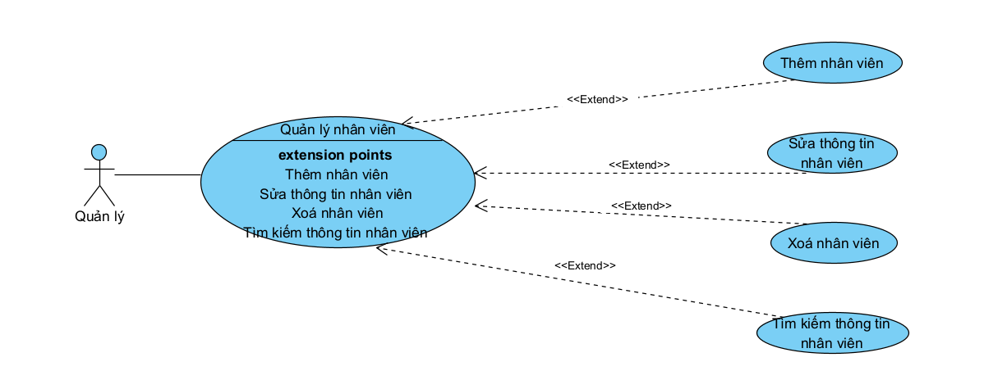

Hình 2.4: Use case phân rã Quản lý nhân viên

* **Chức năng *Thêm nhân viên*:**
* **Mô tả:** Quản lý thực hiện chức năng *Thêm nhân viên* vào hệ thống
* **Điều kiện trước:** Quản lý đăng nhập vào hệ thống thành công
* **Điều kiện sau:** Nếu thêm nhân viên vào hệ thống thành công, thông tin của nhân viên mới sẽ được lưu và hiển thị. Trong trường hợp khác, hệ thống yêu cầu hiển thị lỗi.
* **Dòng sự kiện chính:**

Bảng 2.13: Dòng sự kiện chính cho chức năng Thêm nhân viên

|  |  |
| --- | --- |
| **Hành động của tác nhân** | **Phản ứng của hệ thống** |
| 1. Quản lý chọn chức năng *Quản lý nhân viên* |  |
|  | 1. Hiển thị danh sách các chức năng *Quản lý nhân viên*, cho phép quản lý lựa chọn. |
| 1. Chọn chức năng *Thêm nhân viên*, quản lý tiến hành việc thêm nhân viên vào hệ thống. |  |
|  | 1. Hiển thị Form nhập thông tin nhân viên. |
| 1. Quản lý nhập các thông tin của nhân viên mà hệ thống yêu cầu. |  |
| 1. Gửi thông tin đã nhập tới hệ thống. |  |
|  | 1. Kiểm tra thông tin đã nhập, nếu hợp lệ thì lưu thông tin này vào cơ sở dữ liệu và thông báo thành công.   Trường hợp sai so với định dạng đã thống nhất thì thông báo thêm mới không thành công. |

* **Dòng sự kiện phụ:**

Bảng 2.14: Dòng sự kiện phụ cho chức năng Thêm nhân viên

|  |  |
| --- | --- |
| **Hành động của tác nhân** | **Phản ứng của hệ thống** |
| 1. Quản lý không muốn thêm nhân viên mới, ấn chọn nút “Huỷ”. |  |
|  | 2. Thoát khỏi Form nhập thông tin nhân viên. |
| 3. Thông tin nhân viên không hợp lệ. |  |
|  | 4. Hệ thống thông báo thông tin không hợp lệ, yêu cầu người dùng nhập lại thông tin quay về bước 1. |

* **Chức năng *Sửa thông tin nhân viên*:**
* **Mô tả:** Quản lý thực hiện chức năng *Sửa thông tin nhân viên* có trong hệ thống
* **Điều kiện trước:** Quản lý đăng nhập vào hệ thống thành công
* **Điều kiện sau:** Nếu sửa thông tin nhân viên trong hệ thống thành công, thông tin của nhân viên mới sẽ được lưu và hiển thị. Trong trường hợp khác, hệ thống yêu cầu hiển thị lỗi.
* **Dòng sự kiện chính:**

Bảng 2.15: Dòng sự kiện chính cho chức năng Sửa thông tin nhân viên

|  |  |
| --- | --- |
| **Hành động của tác nhân** | **Phản ứng của hệ thống** |
| 1. Quản lí chọn chức năng *Quản lý nhân viên* |  |
|  | 1. Hiển thị danh sách các chức năng *Quản lý nhân viên*, cho phép quản lý lựa chọn. |
| 1. Chọn chức năng *Sửa thông tin nhân viên*, quản lý tiến hành việc sửa thông tin nhân viên có trong hệ thống. |  |
|  | 1. Hiển thị Form sửa thông tin nhân viên. |
| 1. Quản lý nhập các thông tin muốn thay đổi của nhân viên mà hệ thống yêu cầu. |  |
| 1. Gửi thông tin đã nhập tới hệ thống. |  |
|  | 1. Kiểm tra thông tin đã nhập, nếu hợp lệ thì lưu thông tin này vào cơ sở dữ liệu và thông báo thành công.   Trường hợp sai so với định dạng đã thống nhất thì thông báo thêm mới không thành công. |

* **Dòng sự kiện phụ:**

Bảng 2.16: Dòng sự kiện phụ cho chức năng Sửa thông tin nhân viên

|  |  |
| --- | --- |
| **Hành động của tác nhân** | **Phản ứng của hệ thống** |
| 1. Quản lý không muốn sửa thông tin nhân viên, ấn chọn nút “Huỷ”. |  |
|  | 2. Thoát khỏi Form sửa thông tin nhân viên. |
| 3. Thông tin nhân viên không hợp lệ. |  |
|  | 4. Hệ thống thông báo thông tin không hợp lệ, yêu cầu người dùng nhập lại thông tin quay về bước 1. |

* **Chức năng *Xoá nhân viên*:**
* **Mô tả:** Quản lý thực hiện chức năng *Xoá nhân viên* trong hệ thống
* **Điều kiện trước:** Quản lý đăng nhập vào hệ thống thành công
* **Điều kiện sau:** Nếu xoá thông nhân viên trong hệ thống thành công, thông tin của nhân viên sẽ được xoá và hiển thị thông báo. Trong trường hợp khác, hệ thống yêu cầu hiển thị lỗi.
* **Dòng sự kiện chính:**

Bảng 2.17: Dòng sự kiện chính cho chức năng Xoá nhân viên

|  |  |
| --- | --- |
| **Hành động của tác nhân** | **Phản ứng của hệ thống** |
| 1. Quản lý chọn chức năng *Quản lý nhân viên* |  |
|  | 1. Hiển thị danh sách các chức năng *Quản lý nhân viên*, cho phép quản lý lựa chọn. |
| 1. Chọn chức năng *Xoá nhân viên*, người dùng tiến hành việc xoá nhân viên trong hệ thống. |  |
|  | 1. Hệ thống thông báo nhân viên được xoá |

* **Dòng sự kiện phụ:**

Bảng 2.18: Dòng sự kiện phụ cho chức năng Xoá nhân viên

|  |  |
| --- | --- |
| **Hành động của tác nhân** | **Phản ứng của hệ thống** |
| 1. Quản lý không muốn xoá nhân viên, ấn chọn nút “Huỷ”. |  |
|  | 2. Thoát khỏi Form xoá thông tin nhân viên. |

* Use case *Quản lý khách hàng thành viên*

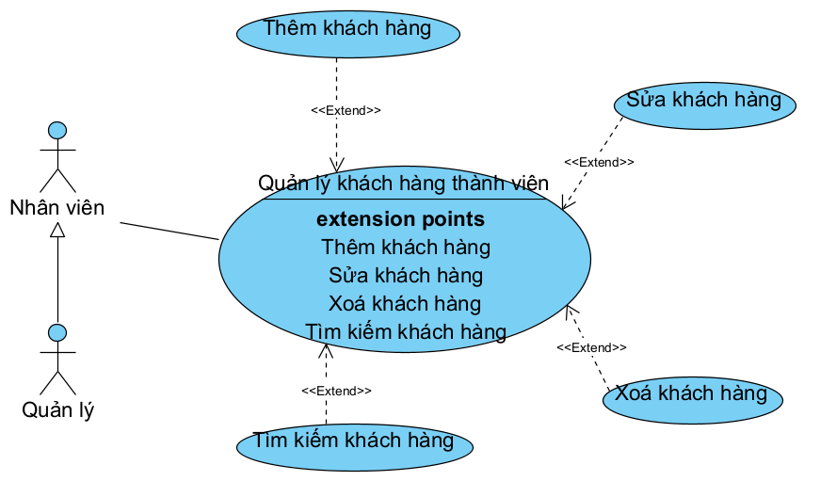

Hình 2.5: Use case phân rã Quản lý khách hàng thành viên

* **Chức năng *Thêm khách hàng thành viên*:**
* **Mô tả:** Nhân viên thực hiện chức năng *Thêm khách hàng thành viên* vào hệ thống
* **Điều kiện trước:** Nhân viên đăng nhập vào hệ thống thành công
* **Điều kiện sau:** Nếu thêm khách hàng thành viên vào hệ thống thành công, thông tin của khách hàng mới sẽ được lưu và hiển thị. Trong trường hợp khác, hệ thống yêu cầu hiển thị lỗi.
* **Dòng sự kiện chính:**

Bảng 2.19: Dòng sự kiện chính cho chức năng Thêm khách hàng thành viên

|  |  |
| --- | --- |
| **Hành động của tác nhân** | **Phản ứng của hệ thống** |
| 1. Người dùng chọn chức năng *Quản lý khách hàng thành viên* |  |
|  | 1. Hiển thị danh sách các chức năng *Quản lý khách hàng thành viên*, cho phép người dùng lựa chọn. |
| 1. Chọn chức năng *Thêm khách hàng thành viên*, người dùng tiến hành việc thêm khách hàng thành viên vào hệ thống. |  |
|  | 1. Hiển thị Form nhập thông tin khách hàng thành viên. |
| 1. Người dùng nhập các thông tin của khách hàng thành viên mà hệ thống yêu cầu. |  |
| 1. Gửi thông tin đã nhập tới hệ thống. |  |
|  | 1. Kiểm tra thông tin đã nhập, nếu hợp lệ thì lưu thông tin này vào cơ sở dữ liệu và thông báo thành công.   Trường hợp sai so với định dạng đã thống nhất thì thông báo thêm mới không thành công. |

* **Dòng sự kiện phụ:**

Bảng 2.20: Dòng sự kiện phụ cho chức năng Thêm khách hàng thành viên

|  |  |
| --- | --- |
| **Hành động của tác nhân** | **Phản ứng của hệ thống** |
| 1. Người dùng không muốn thêm khách hàng thành viên mới, ấn chọn nút “Huỷ”. |  |
|  | 2. Thoát khỏi Form nhập thông tin khách hàng thành viên. |
| 3. Thông tin khách hàng thành viên không hợp lệ. |  |
|  | 4. Hệ thống thông báo thông tin không hợp lệ, yêu cầu người dùng nhập lại thông tin quay về bước 1. |

* **Chức năng *Sửa thông tin khách hàng thành viên*:**
* **Mô tả:** Nhân viên thực hiện chức năng *Sửa thông tin khách hàng thành viên* có trong hệ thống
* **Điều kiện trước:** Nhân viên đăng nhập vào hệ thống thành công
* **Điều kiện sau:** Nếu sửa thông tin khách hàng thành viên trong hệ thống thành công, thông tin của khách hàng thành viên mới sẽ được lưu và hiển thị. Trong trường hợp khác, hệ thống yêu cầu hiển thị lỗi.
* **Dòng sự kiện chính:**

Bảng 2.21: Dòng sự kiện chính cho chức năng Sửa thông tin khách hàng thành viên

|  |  |
| --- | --- |
| **Hành động của tác nhân** | **Phản ứng của hệ thống** |
| 1. Người dùng chọn chức năng *Quản lý khách hàng thành viên* |  |
|  | 1. Hiển thị danh sách các chức năng *Quản lý khách hàng thành viên*, cho phép người dùng lựa chọn. |
| 1. Chọn chức năng *Sửa thông tin khách hàng thành viên*, người dùng tiến hành việc sửa thông tin khách hàng thành viên có trong hệ thống. |  |
|  | 1. Hiển thị Form sửa thông tin khách hàng thành viên. |
| 1. Người dùng nhập các thông tin muốn thay đổi của khách hàng thành viên mà hệ thống yêu cầu. |  |
| 1. Gửi thông tin đã nhập tới hệ thống. |  |
|  | 1. Kiểm tra thông tin đã nhập, nếu hợp lệ thì lưu thông tin này vào cơ sở dữ liệu và thông báo thành công.   Trường hợp sai so với định dạng đã thống nhất thì thông báo thêm mới không thành công. |

* **Dòng sự kiện phụ:**

Bảng 2.22: Dòng sự kiện phụ cho chức năng Sửa thông tin khách hàng thành viên

|  |  |
| --- | --- |
| **Hành động của tác nhân** | **Phản ứng của hệ thống** |
| 1. Người dùng không muốn sửa thông tin khách hàng thành viên, ấn chọn nút “Huỷ”. |  |
|  | 2. Thoát khỏi Form sửa thông tin khách hàng thành viên. |
| 3. Thông tin khách hành thành viên không hợp lệ. |  |
|  | 4. Hệ thống thông báo thông tin không hợp lệ, yêu cầu người dùng nhập lại thông tin quay về bước 1. |

* **Chức năng *Xoá thông tin khách hàng thành viên*:**
* **Mô tả:** Nhân viên thực hiện chức năng *Xoá thông tin khách hàng thành viên* trong hệ thống
* **Điều kiện trước:** Nhân viên đăng nhập vào hệ thống thành công
* **Điều kiện sau:** Nếu xoá thông tin khách hàng thành viên trong hệ thống thành công, thông tin của khách hàng thành viên sẽ được xoá và hiển thị thông báo. Trong trường hợp khác, hệ thống yêu cầu hiển thị lỗi.
* **Dòng sự kiện chính:**

Bảng 2.23: Dòng sự kiện chính cho chức năng Xoá thông tin khách hàng thành viên

|  |  |
| --- | --- |
| **Hành động của tác nhân** | **Phản ứng của hệ thống** |
| 1. Người dùng chọn chức năng *Quản lý khách hàng thành viên* |  |
|  | 1. Hiển thị danh sách các chức năng *Quản khách hàng thành viên*, cho phép người dùng lựa chọn. |
| 1. Chọn chức năng *Xoá khách hàng thành viên*, người dùng tiến hành việc xoá khách hàng thành viên trong hệ thống. |  |
|  | 1. Hệ thống thông báo khách hàng thành viên được xoá |

* **Dòng sự kiện phụ:**

Bảng 2.24: Dòng sự kiện phụ cho chức năng Xoá khách hàng thành viên

|  |  |
| --- | --- |
| **Hành động của tác nhân** | **Phản ứng của hệ thống** |
| 1. Người dùng không muốn xoá khách hàng thành viên, ấn chọn nút “Huỷ”. |  |
|  | 2. Thoát khỏi Form xoá thông tin khách hành thành viên. |

* Use case *Quản lý hoá đơn nhập truyện*

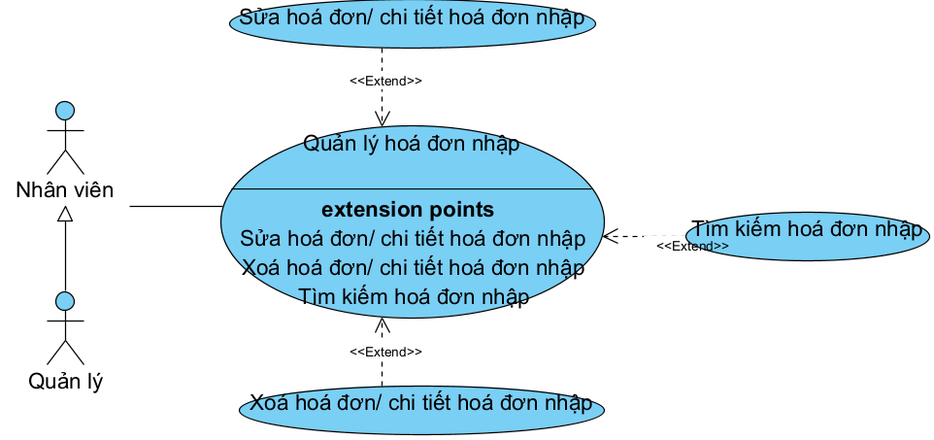

Hình 2.6: Use case phân rã Quản lý hoá đơn nhập truyện

* **Chức năng *Thêm hoá đơn nhập*:**
* **Mô tả:** Nhân viên thực hiện chức năng *Thêm hoá đơn* vào hệ thống
* **Điều kiện trước:** Nhân viên đăng nhập vào hệ thống thành công
* **Điều kiện sau:** Nếu thêm hoá đơn vào hệ thống thành công, thông tin của hoá đơn mới sẽ được lưu và hiển thị. Trong trường hợp khác, hệ thống yêu cầu hiển thị lỗi.
* **Dòng sự kiện chính:**

Bảng 2.25: Dòng sự kiện chính cho chức năng Thêm hoá đơn nhập

|  |  |
| --- | --- |
| **Hành động của tác nhân** | **Phản ứng của hệ thống** |
| 1. Người dùng chọn chức năng *Quản lý hoá đơn nhập truyện* |  |
|  | 1. Hiển thị danh sách các chức năng *Quản lý hoá đơn nhập truyện*, cho phép người dùng lựa chọn. |
| 1. Chọn chức năng *Thêm hoá đơn*, người dùng tiến hành việc thêm hoá đơn nhập truyện vào hệ thống. |  |
|  | 1. Hiển thị Form nhập thông tin hoá đơn nhập truyện. |
| 1. Người dùng nhập các thông tin của hoá đơn nhập mà hệ thống yêu cầu. |  |
| 1. Gửi thông tin đã nhập tới hệ thống. |  |
|  | 1. Kiểm tra thông tin đã nhập, nếu hợp lệ thì lưu thông tin này vào cơ sở dữ liệu và thông báo thành công.   Trường hợp sai so với định dạng đã thống nhất thì thông báo thêm mới không thành công. |

* **Dòng sự kiện phụ:**

Bảng 2.26: Dòng sự kiện phụ cho chức năng Thêm hoá đơn nhập

|  |  |
| --- | --- |
| **Hành động của tác nhân** | **Phản ứng của hệ thống** |
| 1. Người dùng không muốn thêm hoá đơn nhập truyện mới, ấn chọn nút “Huỷ”. |  |
|  | 2. Thoát khỏi Form nhập thông tin hoá đơn nhập truyện. |
| 3. Thông tin hoá đơn nhập truyện không hợp lệ. |  |
|  | 4. Hệ thống thông báo thông tin không hợp lệ, yêu cầu người dùng nhập lại thông tin quay về bước 1. |

* **Chức năng *Xoá hoá đơn nhập*:**
* **Mô tả:** Nhân viên thực hiện chức năng *Xoá hoá đơn nhập* trong hệ thống
* **Điều kiện trước:** Nhân viên đăng nhập vào hệ thống thành công
* **Điều kiện sau:** Nếu xoá thông tin hoá đơn nhập trong hệ thống thành công, thông tin của hoá đơn nhập sẽ được xoá và hiển thị thông báo. Trong trường hợp khác, hệ thống yêu cầu hiển thị lỗi.
* **Dòng sự kiện chính:**

Bảng 2.27: Dòng sự kiện chính cho chức năng Xoá hoá đơn nhập

|  |  |
| --- | --- |
| **Hành động của tác nhân** | **Phản ứng của hệ thống** |
| 1. Người dùng chọn chức năng *Quản lý hoá đơn nhập truyện* |  |
|  | 1. Hiển thị danh sách các chức năng *Quản lý hoá đơn nhập truyện*, cho phép người dùng lựa chọn. |
| 1. Chọn chức năng *Xoá hoá đơn*, người dùng tiến hành việc xoá hoá đơn nhập truyện trong hệ thống. |  |
|  | 1. Hệ thống thông báo hoá đơn nhập truyện được xoá |

* **Dòng sự kiện phụ:**

Bảng 2.28: Dòng sự kiện phụ cho chức năng Xoá hoá đơn nhập

|  |  |
| --- | --- |
| **Hành động của tác nhân** | **Phản ứng của hệ thống** |
| 1. Người dùng không muốn xoá hoá đơn nhập truyện, ấn chọn nút “Huỷ”. |  |
|  | 2. Thoát khỏi Form xoá thông tin hoá đơn nhập truyện. |

* Use case *Quản lý hoá đơn bán truyện*

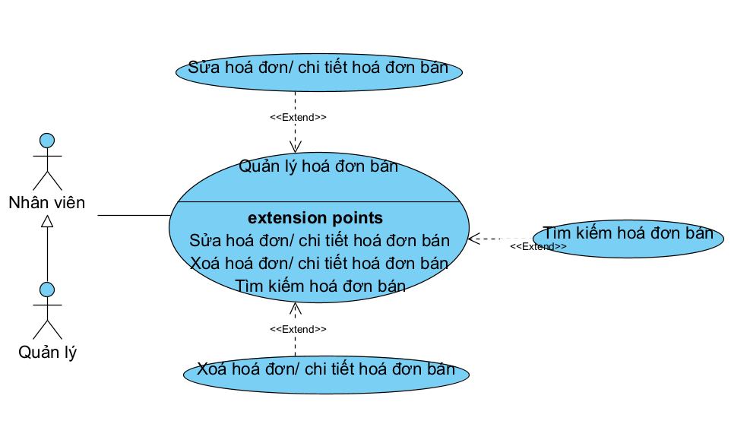

Hình 2.7: Use case phân rã Quản lý hoá đơn bán truyện

* **Chức năng *Thêm hoá đơn bán*:**
* **Mô tả:** Nhân viên thực hiện chức năng *Thêm hoá đơn bán* vào hệ thống
* **Điều kiện trước:** Nhân viên đăng nhập vào hệ thống thành công
* **Điều kiện sau:** Nếu thêm hoá đơn bán truyện vào hệ thống thành công, thông tin của hoá đơn bán truyện mới sẽ được lưu và hiển thị. Trong trường hợp khác, hệ thống yêu cầu hiển thị lỗi.
* **Dòng sự kiện chính:**

Bảng 2.29: Dòng sự kiện chính cho chức năng Thêm hoá đơn bán

|  |  |
| --- | --- |
| **Hành động của tác nhân** | **Phản ứng của hệ thống** |
| 1. Người dùng chọn chức năng *Quản lý hoá đơn bán truyện* |  |
|  | 1. Hiển thị danh sách các chức năng *Quản lý hoá đơn bán truyện*, cho phép người dùng lựa chọn. |
| 1. Chọn chức năng *Thêm hoá đơn*, người dùng tiến hành việc thêm hoá đơn bán truyện vào hệ thống. |  |
|  | 1. Hiển thị Form nhập thông tin hoá đơn bán truyện. |
| 1. Người dùng nhập các thông tin của hoá đơn bán truyện mà hệ thống yêu cầu. |  |
| 1. Gửi thông tin đã nhập tới hệ thống. |  |
|  | 1. Kiểm tra thông tin đã nhập, nếu hợp lệ thì lưu thông tin này vào cơ sở dữ liệu và thông báo thành công.   Trường hợp sai so với định dạng đã thống nhất thì thông báo thêm mới không thành công. |

* **Dòng sự kiện phụ:**

Bảng 2.30: Dòng sự kiện phụ cho chức năng Thêm hoá đơn bán

|  |  |
| --- | --- |
| **Hành động của tác nhân** | **Phản ứng của hệ thống** |
| 1. Người dùng không muốn thêm hoá đơn bán truyện mới, ấn chọn nút “Huỷ”. |  |
|  | 2. Thoát khỏi Form nhập thông tin hoá đơn bán truyện. |
| 3. Thông tin hoá đơn bán truyện không hợp lệ. |  |
|  | 4. Hệ thống thông báo thông tin không hợp lệ, yêu cầu người dùng nhập lại thông tin quay về bước 1. |

* **Chức năng *Xoá hoá đơn bán*:**
* **Mô tả:** Nhân viên thực hiện chức năng *Xoá hoá đơn bán* trong hệ thống
* **Điều kiện trước:** Nhân viên đăng nhập vào hệ thống thành công
* **Điều kiện sau:** Nếu xoá thông tin hoá đơn bán truyện trong hệ thống thành công, thông tin của hoá đơn bán truyện sẽ được xoá và hiển thị thông báo. Trong trường hợp khác, hệ thống yêu cầu hiển thị lỗi.
* **Dòng sự kiện chính:**

Bảng 2.31: Dòng sự kiện chính cho chức năng Xoá hoá đơn bán

|  |  |
| --- | --- |
| **Hành động của tác nhân** | **Phản ứng của hệ thống** |
| 1. Người dùng chọn chức năng *Quản lý hoá đơn bán truyện* |  |
|  | 1. Hiển thị danh sách các chức năng *Quản lý hoá đơn bán truyện*, cho phép người dùng lựa chọn. |
| 1. Chọn chức năng *Xoá hoá đơn*, người dùng tiến hành việc xoá hoá đơn bán truyện trong hệ thống. |  |
|  | 1. Hệ thống thông báo hoá đơn bán truyện được xoá |

* **Dòng sự kiện phụ:**

Bảng 2.32: Dòng sự kiện phụ cho chức năng Xoá hoá đơn bán

|  |  |
| --- | --- |
| **Hành động của tác nhân** | **Phản ứng của hệ thống** |
| 1. Người dùng không muốn xoá hoá đơn bán truyện, ấn chọn nút “Huỷ”. |  |
|  | 2. Thoát khỏi Form xoá thông tin hoá đơn bán truyện. |

* Use case *Thống kê*

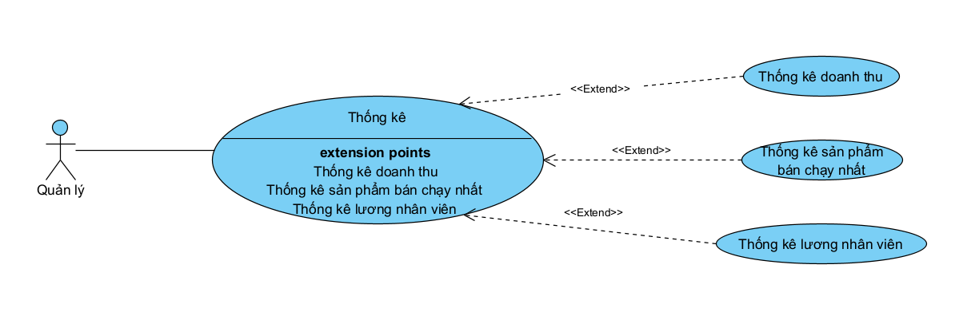

Hình 2.8: Use case phân rã Quản lý thống kê

* **Chức năng *Thống kê doanh thu*:**
* **Mô tả:** Quản lý thực hiện chức năng *Thống kê doanh thu* theo ngày, tháng hoặc năm
* **Điều kiện trước:** Quản lý đăng nhập vào hệ thống thành công
* **Điều kiện sau:** Nếu thống kê thành công, thông tin thống kê sẽ được hiển thị. Trong trường hợp khác, hệ thống yêu cầu hiển thị lỗi.
* **Dòng sự kiện chính:**

Bảng 2.33: Dòng sự kiện chính cho chức năng Thống kê doanh thu

|  |  |
| --- | --- |
| **Hành động của tác nhân** | **Phản ứng của hệ thống** |
| 1. Quản lý chọn chức năng *Thống kê* |  |
|  | 1. Hiển thị danh sách các chức năng *Thống kê*, cho phép quản lý lựa chọn. |
| 1. Chọn chức năng *Thống kê doanh thu*, quản lý tiến hành việc thống kê doanh thu của cửa hàng theo ngày, tháng hoặc năm. |  |
|  | 1. Hiển thị Form thống kê doanh thu. |
| 1. Quản lý chọn các thông tin cần thống kê mà hệ thống yêu cầu. |  |
| 1. Gửi thông tin đã nhập tới hệ thống. |  |
|  | 1. Kiểm tra thông tin đã chọn, nếu hợp lệ thì thực hiện thống kê và hiển thị kết quả.   Trường hợp sai so với định dạng đã thống nhất thì thông báo thống kê không thành công. |

* **Dòng sự kiện phụ:**

Bảng 2.34: Dòng sự kiện phụ cho chức năng Thống kê doanh thu

|  |  |
| --- | --- |
| **Hành động của tác nhân** | **Phản ứng của hệ thống** |
| 1. Quản lý không muốn thêm thống kê doanh thu, ấn chọn nút “Huỷ”. |  |
|  | 2. Thoát khỏi Form thống kê doanh thu. |
| 3. Thông tin lựa chọn thống kê không hợp lệ. |  |
|  | 4. Hệ thống thông báo thông tin không hợp lệ, yêu cầu người dùng nhập lại thông tin quay về bước 1. |

* **Chức năng *Thống kê sản phẩm bán chạy nhất*:**
* **Mô tả:** Quản lý thực hiện chức năng *Thống kê sản phẩm bán chạy nhất* để xem được sản phẩm có lượng mua nhiều nhất trong ngày, tháng hoặc năm
* **Điều kiện trước:** Quản lý đăng nhập vào hệ thống thành công
* **Điều kiện sau:** Nếu thống kê thành công, thông tin thống kê sẽ được hiển thị. Trong trường hợp khác, hệ thống yêu cầu hiển thị lỗi.
* **Dòng sự kiện chính:**

Bảng 2.35: Dòng sự kiện chính cho chức năng Thống kê sản phẩm bán chạy nhất

|  |  |
| --- | --- |
| **Hành động của tác nhân** | **Phản ứng của hệ thống** |
| 1. Quản lý chọn chức năng *Thống kê* |  |
|  | 1. Hiển thị danh sách các chức năng *Thống kê*, cho phép quản lý lựa chọn. |
| 1. Chọn chức năng *Thống kê sản phẩm bán chạy nhất*, quản lý tiến hành việc thống kê sản phẩm bán chạy nhất của của cửa hàng theo ngày, tháng hoặc năm. |  |
|  | 1. Hiển thị Form thống kê sản phẩm bán chạy nhất. |
| 1. Quản lý chọn các thông tin cần thống kê mà hệ thống yêu cầu. |  |
| 1. Gửi thông tin đã nhập tới hệ thống. |  |
|  | 1. Kiểm tra thông tin đã chọn, nếu hợp lệ thì thực hiện thống kê và hiển thị kết quả.   Trường hợp sai so với định dạng đã thống nhất thì thông báo thống kê không thành công. |

* **Dòng sự kiện phụ:**

Bảng 2.36: Dòng sự kiện phụ cho chức năng Thống kê sản phẩm bán chạy nhất

|  |  |
| --- | --- |
| **Hành động của tác nhân** | **Phản ứng của hệ thống** |
| 1. Quản lý không muốn thêm thống kê sản phẩm bán chạy nhất, chọn nút “Huỷ”. |  |
|  | 2. Thoát khỏi Form thống kê sản phẩm bán chạy nhất. |
| 3. Thông tin lựa chọn thống kê không hợp lệ. |  |
|  | 4. Hệ thống thông báo thông tin không hợp lệ, yêu cầu người dùng nhập lại thông tin quay về bước 1. |

* **Chức năng *Thống kê lương nhân viên*:**
* **Mô tả:** Quản lý thực hiện chức năng *Thống kê lương nhân viên* để kiểm tra lương của nhân viên trong từng tháng
* **Điều kiện trước:** Quản lý đăng nhập vào hệ thống thành công
* **Điều kiện sau:** Nếu thống kê thành công, thông tin thống kê sẽ được hiển thị. Trong trường hợp khác, hệ thống yêu cầu hiển thị lỗi.
* **Dòng sự kiện chính:**

Bảng 2.37: Dòng sự kiện chính cho chức năng Thống kê lương nhân viên

|  |  |
| --- | --- |
| **Hành động của tác nhân** | **Phản ứng của hệ thống** |
| 1. Quản lý chọn chức năng *Thống kê* |  |
|  | 1. Hiển thị danh sách các chức năng *Thống kê*, cho phép quản lý lựa chọn. |
| 1. Chọn chức năng *Thống kê lương nhân viên*, quản lý tiến hành việc thống kê lương nhân viên của cửa hàng theo ngày, tháng hoặc năm. |  |
|  | 1. Hiển thị Form thống kê lương nhân viên. |
| 1. Quản lý chọn các thông tin cần thống kê mà hệ thống yêu cầu. |  |
| 1. Gửi thông tin đã nhập tới hệ thống. |  |
|  | 1. Kiểm tra thông tin đã chọn, nếu hợp lệ thì thực hiện thống kê và hiển thị kết quả.   Trường hợp sai so với định dạng đã thống nhất thì thông báo thống kê không thành công. |

* **Dòng sự kiện phụ:**

Bảng 2.38: Dòng sự kiện phụ cho chức năng Thống kê lương nhân viên

|  |  |
| --- | --- |
| **Hành động của tác nhân** | **Phản ứng của hệ thống** |
| 1. Quản lý không muốn thêm thống kê lương nhân viên, ấn chọn nút “Huỷ”. |  |
|  | 2. Thoát khỏi Form thống kê lương nhân viên. |
| 3. Thông tin lựa chọn thống kê không hợp lệ. |  |
|  | 4. Hệ thống thông báo thông tin không hợp lệ, yêu cầu người dùng nhập lại thông tin quay về bước 1. |

## Biểu đồ lớp thực thể

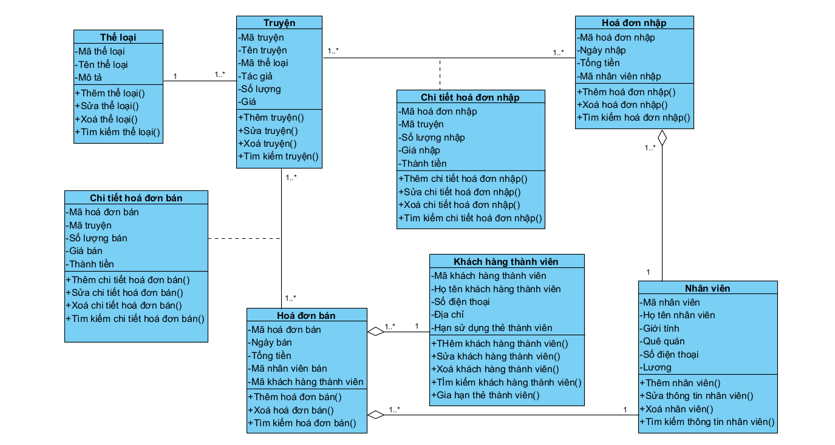

Hình 2.9: Biểu đồ lớp thực thể

## Thiết kế CSDL

### Lược đồ CSDL

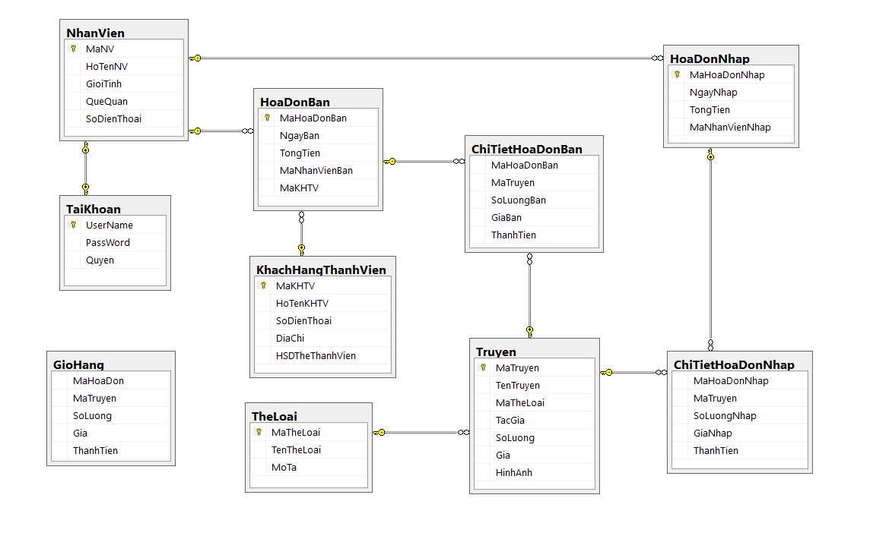

Hình 2.10. Lược đồ CSDL

### Mô tả chi tiết từng bảng trong CSDL

Bảng 2.39. Mô tả chi tiết bảng Thể loại

|  |  |  |  |  |
| --- | --- | --- | --- | --- |
| STT | Thuộc tính | Kiểu dữ liệu | Ràng buộc | Mô tả |
| 1 | MaTheLoai | CHAR | PRIMARY KEY | Mã thể loại |
| 2 | TenTheLoai | NVARCHAR | NOT NULL | Tên thể loại |
| 3 | MoTa | NVARCHAR | NOT NULL | Mô tả |

Bảng 2.40. Mô tả chi tiết bảng Truyện

|  |  |  |  |  |
| --- | --- | --- | --- | --- |
| STT | Thuộc tính | Kiểu dữ liệu | Ràng buộc | Mô tả |
| 1 | MaTruyen | CHAR | PRIMARY KEY | Mã truyện |
| 2 | TenTruyen | NVARCHAR | NOT NULL | Tên truyện |
| 3 | MaTheLoai | CHAR | NOT NULL | Mã thể loại |
| 4 | TacGia | NVARCHAR | NOT NULL | Tác giả |
| 5 | SoLuong | INT | NOT NULL | Số lượng |
| 6 | Gia | INT | NOT NULL | Giá |
| 7 | HinhAnh | IMAGE |  | Hình ảnh |

Bảng 2.41. Mô tả chi tiết bảng Nhân viên

|  |  |  |  |  |
| --- | --- | --- | --- | --- |
| STT | Thuộc tính | Kiểu dữ liệu | Ràng buộc | Mô tả |
| 1 | MaNV | CHAR | PRIMARY KEY | Mã nhân viên |
| 2 | HoTenNV | NVARCHAR | NOT NULL | Họ tên nhân viên |
| 3 | GioiTinh | NVARCHAR | NOT NULL | Giới tính |
| 4 | QueQuan | NVARCHAR | NOT NULL | Quê quán |
| 5 | SoDienThoai | CHAR | NOT NULL | Số điện thoại |

Bảng 2.42. Mô tả chi tiết bảng Khách hàng thành viên

|  |  |  |  |  |
| --- | --- | --- | --- | --- |
| STT | Thuộc tính | Kiểu dữ liệu | Ràng buộc | Mô tả |
| 1 | MaKHTV | CHAR | PRIMARY KEY | Mã khách hàng thành viên |
| 2 | HoTenKHTV | NVARCHAR | NOT NULL | Họ tên khách hàng thành viên |
| 3 | SoDienThoai | CHAR | NOT NULL | Số điện thoại |
| 4 | DiaChi | NVARCHAR | NOT NULL | Địa chỉ |
| 5 | HSDTheThanhVien | DATE | NOT NULL | Hạn sử dụng  thẻ thành viên |

Bảng 2.43. Mô tả chi tiết bảng Hoá đơn nhập

|  |  |  |  |  |
| --- | --- | --- | --- | --- |
| STT | Thuộc tính | Kiểu dữ liệu | Ràng buộc | Mô tả |
| 1 | MaHoaDonNhap | CHAR | PRIMARY KEY | Mã hoá đơn nhập |
| 2 | NgayNhap | DATE | NOT NULL | Ngày nhập |
| 3 | TongTien | INT | NOT NULL | Tổng tiền |
| 4 | MaNhanVienNhap | CHAR | NOT NULL | Mã nhân viên nhập |

Bảng 2.44. Mô tả chi tiết bảng Chi tiết hoá đơn nhập

|  |  |  |  |  |
| --- | --- | --- | --- | --- |
| STT | Thuộc tính | Kiểu dữ liệu | Ràng buộc | Mô tả |
| 1 | MaHoaDonNhap | CHAR | PRIMARY KEY | Mã hoá đơn nhập |
| 2 | MaTruyen | CHAR | NOT NULL | Mã truyện |
| 3 | SoLuongNhap | INT | NOT NULL | Số lượng nhập |
| 4 | GiaNhap | INT | NOT NULL | Giá nhập |
| 5 | ThanhTien | INT | NOT NULL | Thành tiền |

Bảng 2.45. Mô tả chi tiết bảng Hoá đơn bán

|  |  |  |  |  |
| --- | --- | --- | --- | --- |
| STT | Thuộc tính | Kiểu dữ liệu | Ràng buộc | Mô tả |
| 1 | MaHoaDonBan | CHAR | PRIMARY KEY | Mã hoá đơn bán |
| 2 | NgayBan | DATE | NOT NULL | Ngày bán |
| 3 | TongTien | INT | NOT NULL | Tổng tiền |
| 4 | MaNhanVienBan | CHAR | NOT NULL | Mã nhân viên bán |
| 5 | MaKHTV | CHAR |  | Mã khách hàng thành viên |

Bảng 2.46. Mô tả chi tiết bảng Chi tiết hoá đơn bán

|  |  |  |  |  |
| --- | --- | --- | --- | --- |
| STT | Thuộc tính | Kiểu dữ liệu | Ràng buộc | Mô tả |
| 1 | MaHoaDonBan | CHAR | PRIMARY KEY | Mã hoá đơn bán |
| 2 | MaTruyen | CHAR | NOT NULL | Mã truyện |
| 3 | SoLuongBan | INT | NOT NULL | Số lượng bán |
| 4 | GiaBan | INT | NOT NULL | Giá bán |
| 5 | ThanhTien | INT | NOT NULL | Thành tiền |

Bảng 2.47. Mô tả chi tiết bảng Tài khoản

|  |  |  |  |  |
| --- | --- | --- | --- | --- |
| STT | Thuộc tính | Kiểu dữ liệu | Ràng buộc | Mô tả |
| 1 | UserName | CHAR | PRIMARY KEY | Tài khoản |
| 2 | PassWord | NVARCHAR | NOT NULL | Mật khẩu |
| 3 | Quyen | INT | NOT NULL | Quyền truy cập |

Bảng 2.48. Mô tả chi tiết bảng Giỏ hàng

|  |  |  |  |  |
| --- | --- | --- | --- | --- |
| STT | Thuộc tính | Kiểu dữ liệu | Ràng buộc | Mô tả |
| 1 | MaHoaDon | CHAR | NOT NULL | Mã hoá đơn |
| 2 | MaTruyen | CHAR | NOT NULL | Mã truyện |
| 3 | SoLuong | INT | NOT NULL | Số lượng |
| 4 | Gia | INT | NOT NULL | Giá |
| 5 | ThanhTien | INT | NOT NULL | Thành tiền |

# XÂY DỰNG ỨNG DỤNG WINDOWS FORMS

## Triển khai các chức năng nghiệp vụ

### Chức năng đăng nhập

Mục đích: Cho phép người dùng đăng nhập tài khoản vào hệ thống để tăng tính bảo mật và phân quyền hệ thống của cửa hàng

* Giao diện:

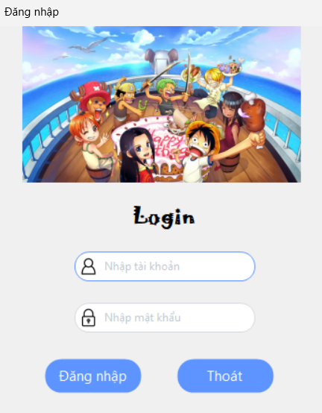

Hình 3.1. Giao diện chức năng đăng nhập

* Đặc tả giao diện:

Bảng 3.1. Đặc tả giao diện đăng nhập

|  |  |  |  |
| --- | --- | --- | --- |
| STT | Tên điều khiển | Kiểu | Mô tả |
| 1 | tbTaiKhoan | Textbox | Chứa thông tin tài khoản của người dùng nhập vào |
| 2 | tbMatKhau | Textbox | Chứa thông tin mật khẩu của người dùng nhập vào |
| 3 | btDangNhap | Button | Nút này dùng để đăng nhập vào hệ thống nếu tài khoản và mật khẩu chính xác |
| 4 | tbThoat | Button | Nút này dùng để thoát khỏi hệ thống |

### Chức năng quản lý thể loại truyện tranh

* Mục đích: Cho phép người dùng thêm, sửa, xoá, tìm kiếm thông tin của các thể loại truyện tranh có trong cửa hàng
* Ràng buộc:
* Người dùng phải đăng nhập thành công vào hệ thống
* Người dùng phải nhập đầy đủ các thông tin cần thiết
* Giao diện:

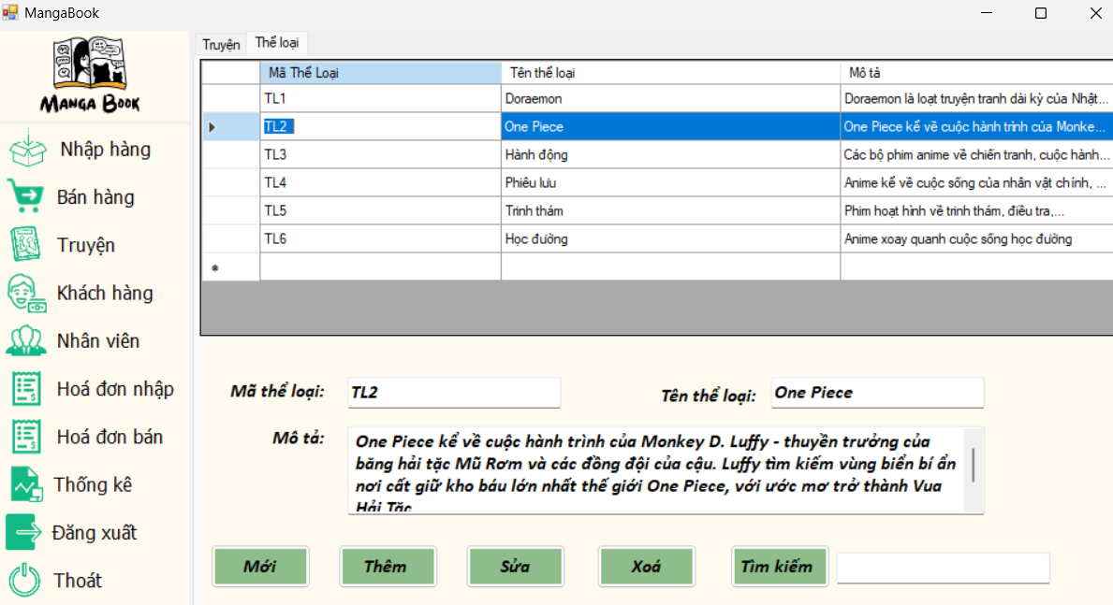

Hình 3.2. Giao diện chức năng quản lý thể loại truyện tranh

* Đặc tả giao diện:

Bảng 3.2. Đặc tả giao diện quản lý thể loại truyện tranh

|  |  |  |  |
| --- | --- | --- | --- |
| STT | Tên điều khiển | Kiểu | Mô tả |
| 1 | dtGTheLoai | Datagridview | Chứa thông tin của các thể loại truyện tranh |
| 2 | tbMaTheLoai | Textbox | Nơi người dùng nhập mã thể loại truyện tranh |
| 3 | tbTenTheLoai | Textbox | Nơi người dùng nhập tên thể loại truyện tranh |
| 4 | tbMoTa | Textbox | Nơi người dùng nhập mô tả thể loại truyện tranh |
| 5 | btMoiTL | Button | Nút ấn để thực hiện chức năng làm mới |
| 6 | btThemTL | Button | Nút ấn để thực hiện chức năng thêm thông tin thể loại truyện tranh |
| 7 | btSuaTL | Button | Nút ấn để thực hiện chức năng sửa thông tin thể loại truyện tranh |
| 8 | btXoaTL | Button | Nút ấn để thực hiện chức năng xoá thông tin thể loại truyện tranh |
| 9 | btTimKiemTL | Button | Nút ấn để thực hiện chức năng tìm kiếm thông tin thể loại truyện tranh |
| 10 | tbTimKiemTL | Textbox | Nơi người dùng nhập tên thể loại truyện tranh để tìm kiếm |

### Chức năng quản lý thông tin truyện tranh

* Mục đích: Cho phép người dùng thêm, sửa, xoá, tìm kiếm các thông tin của truyện tranh có trong cửa hàng
* Ràng buộc:
* Người dùng phải đăng nhập thành công vào hệ thống
* Người dùng phải nhập đầy đủ các thông tin cần thiết
* Giao diện:

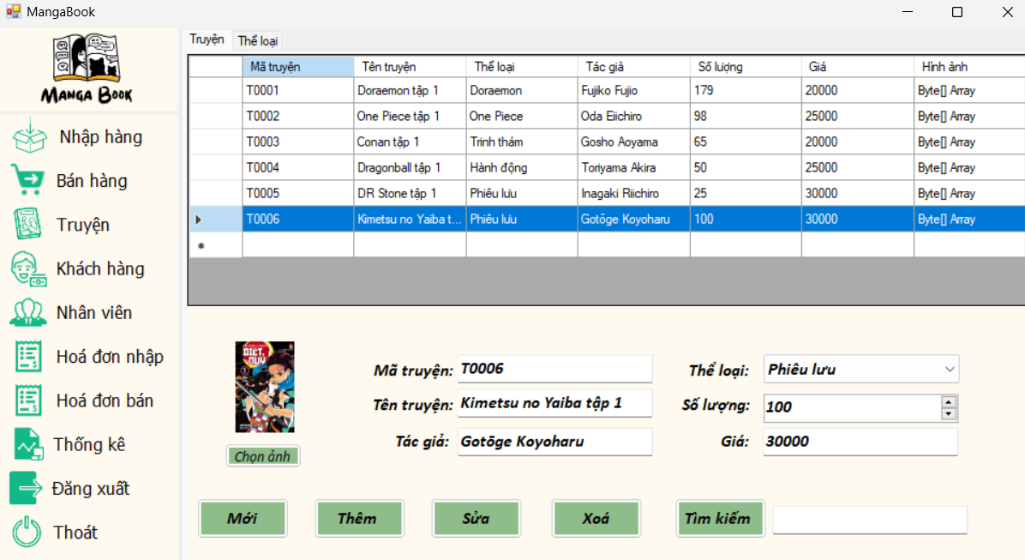

Hình 3.3. Giao diện chức năng quản lý thông tin truyện tranh

* Đặc tả giao diện:

Bảng 3.3. Đặc tả giao diện quản lý thông tin truyện tranh

|  |  |  |  |
| --- | --- | --- | --- |
| STT | Tên điều khiển | Kiểu | Mô tả |
| 1 | dtGKhoTruyen | Datagridview | Chứa các thông tin của truyện tranh có trong cửa hàng |
| 2 | ptrAnh | PictureBox | Hiển thị hình ảnh của từng truyện tranh |
| 3 | tbMaTruyen | Textbox | Nơi người dùng nhập mã truyện tranh |
| 4 | tbTenTruyen | Textbox | Nơi người dùng nhập tên truyện tranh |
| 5 | tbTacGia | Textbox | Nơi người dùng nhập tên tác giả của truyện đó |
| 6 | cbbTheLoai | ComboBox | Nơi người dùng chọn thể loại của truyện tranh |
| 7 | nudSoLuong | NumbericUpDown | Nơi người dùng chọn số lượng hiện có của truyện tranh trong cửa hàng |
| 8 | tbGia | Textbox | Nơi người dùng nhập giá bán của truyện tranh |
| 9 | btMoi | Button | Nút ấn để thực hiện chức năng làm mới |
| 10 | btThem | Button | Nút ấn để thực hiện chức năng thêm thông tin truyện tranh |
| 11 | btSua | Button | Nút ấn để thực hiện chức năng sửa thông tin truyện tranh |
| 12 | btXoa | Button | Nút ấn để thực hiện chức năng xoá thông tin truyện tranh |
| 13 | btTimKiem | Button | Nút ấn để thực hiện chức năng tìm kiếm thông tin truyện tranh |
| 14 | tbTimKiem | Textbox | Nơi người dùng nhập tên truyện tranh để tìm kiếm |
| 15 | btChonAnh | Button | Nút ấn để thực hiện chọn ảnh truyện từ máy của người dùng |

### Chức năng quản lý nhân viên

* Mục đích: Cho phép người dùng thêm, sửa, xoá, tìm kiếm thông tin của các nhân viên làm việc trong cửa hàng
* Ràng buộc:
* Người dùng phải đăng nhập thành công vào hệ thống với quyền quản lý
* Người dùng phải nhập đầy đủ các thông tin cần thiết
* Giao diện:

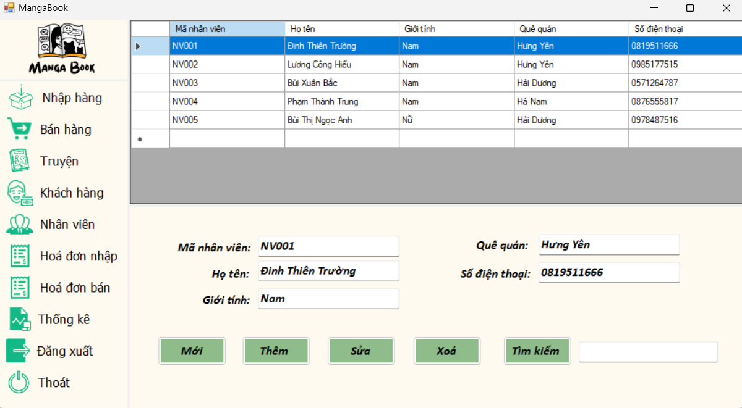

Hình 3.4. Giao diện chức năng quản lý nhân viên

* Đặc tả giao diện:

Bảng 3.4. Đặc tả giao diện quản lý nhân viên

|  |  |  |  |
| --- | --- | --- | --- |
| STT | Tên điều khiển | Kiểu | Mô tả |
| 1 | dtGNhanVien | Datagridview | Chứa các thông tin của nhân viên làm việc trong cửa hàng |
| 2 | tbMaNV | Textbox | Nơi người dùng nhập mã nhân viên |
| 3 | tbHoTen | Textbox | Nơi người dùng nhập họ tên nhân viên |
| 4 | tbGioiTinh | Textbox | Nơi người dùng nhập giới tính của nhân viên |
| 5 | tbQueQuan | Textbox | Nơi người dùng nhập quê quán của nhân viên |
| 6 | tbSDT | Textbox | Nơi người dùng nhập số điện thoại của nhân viên |
| 7 | btMoi | Button | Nút ấn để thực hiện chức năng làm mới |
| 8 | btThem | Button | Nút ấn để thực hiện chức năng thêm thông tin nhân viên |
| 9 | btSua | Button | Nút ấn để thực hiện chức năng sửa thông tin nhân viên |
| 10 | btXoa | Button | Nút ấn để thực hiện chức năng xoá thông tin nhân viên |
| 11 | btTimKiem | Button | Nút ấn để thực hiện chức năng tìm kiếm thông tin nhân viên |
| 12 | tbTimKiem | Textbox | Nơi người dùng nhập tên nhân viên để tìm kiếm |

### Chức năng quản lý khách hàng thành viên

* Mục đích: Cho phép người dùng thêm, sửa, xoá, tìm kiếm thông tin các khách hàng đăng ký thẻ thành viên của cửa hàng
* Ràng buộc:
* Người dùng phải đăng nhập thành công vào hệ thống
* Người dùng phải nhập đầy đủ các thông tin cần thiết
* Giao diện:

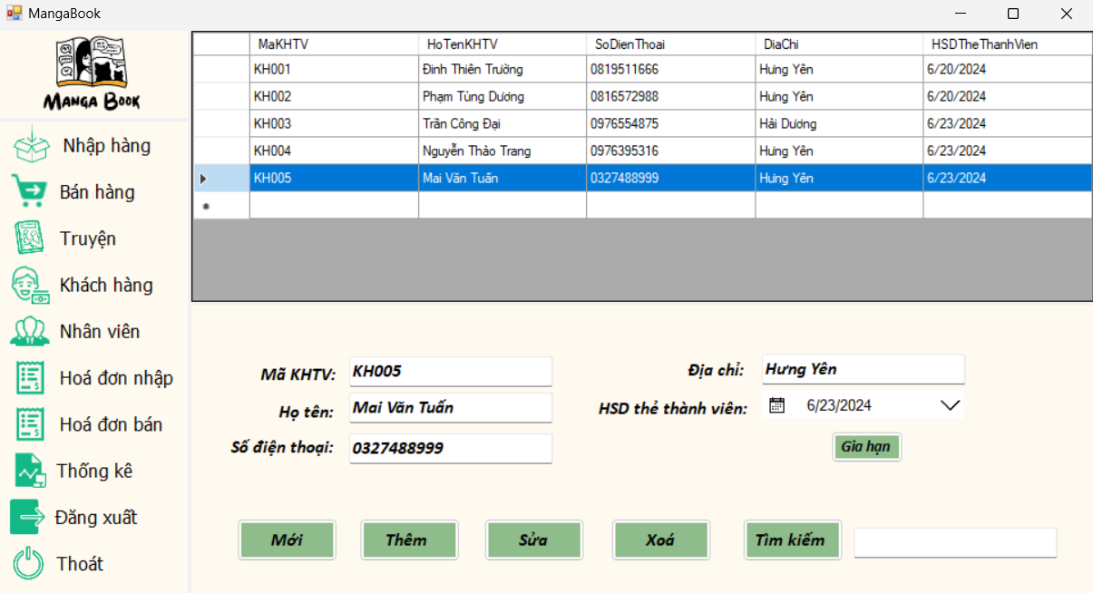

Hình 3.5. Giao diện chức năng quản lý khách hàng thành viên

* Đặc tả giao diện:

Bảng 3.5. Đặc tả giao diện quản lý khách hàng thành viên

|  |  |  |  |
| --- | --- | --- | --- |
| STT | Tên điều khiển | Kiểu | Mô tả |
| 1 | dtGKhachHang | Datagridview | Chứa các thông tin của khách hàng đăng ký thẻ thành viên trong cửa hàng |
| 2 | tbMaKHTV | Textbox | Nơi người dùng nhập mã khách hàng |
| 3 | tbHoTen | Textbox | Nơi người dùng nhập họ tên khách hàng |
| 4 | tbSDT | Textbox | Nơi người dùng nhập số điện thoại của khách hàng |
| 5 | tbDiaChi | Textbox | Nơi người dùng nhập địa chỉ của khách hàng |
| 6 | dtpHSDTheTV | DateTimePicker | Nơi người dùng chọn hạn sử dụng thẻ thành viên của khách hàng |
| 7 | btGiaHan | Button | Nút ấn để thực hiện gia hạn hạn sử dụng thẻ thành viên cho khách hàng |
| 8 | btMoi | Button | Nút ấn để thực hiện chức năng làm mới |
| 9 | btThem | Button | Nút ấn để thực hiện chức năng thêm thông tin khách hàng |
| 10 | btSua | Button | Nút ấn để thực hiện chức năng sửa thông tin khách hàng |
| 11 | btXoa | Button | Nút ấn để thực hiện chức năng xoá thông tin khách hàng |
| 12 | btTimKiem | Button | Nút ấn để thực hiện chức năng tìm kiếm thông tin khách hàng |
| 13 | tbTimKiem | Textbox | Nơi người dùng nhập tên khách hàng để tìm kiếm |

### Chức năng nhập hàng

* Mục đích: Cho phép người dùng thực hiện công việc nhập truyện vào kho và lưu thông tin hoá đơn nhập vào hệ thống của cửa hàng
* Ràng buộc:
* Người dùng phải đăng nhập thành công vào hệ thống
* Người dùng phải nhập đầy đủ các thông tin cần thiết
* Giao diện:

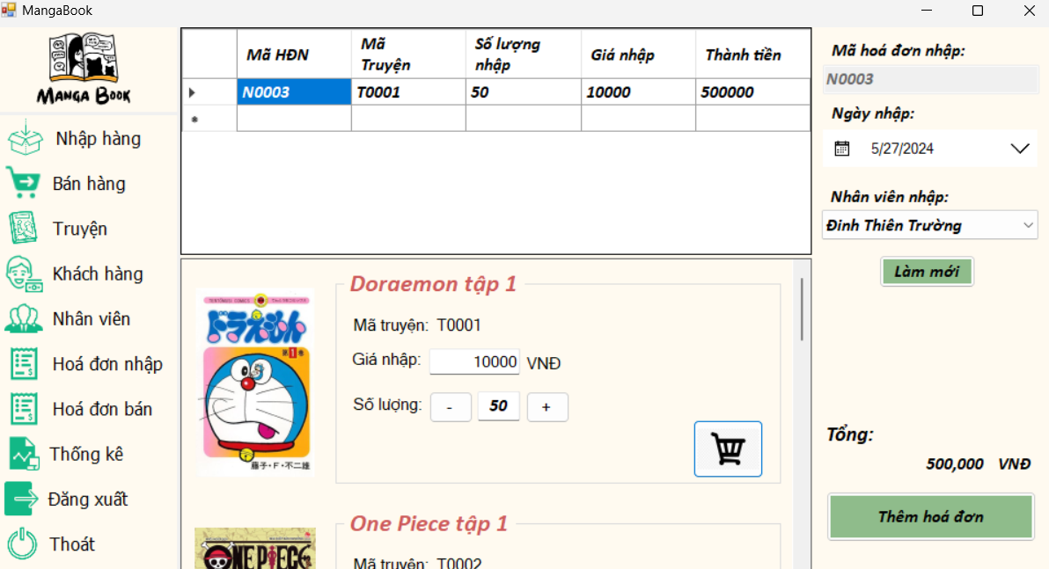

Hình 3.6. Giao diện chức năng nhập hàng

* Đặc tả giao diện:

Bảng 3.6. Đặc tả giao diện chức năng nhập hàng

|  |  |  |  |
| --- | --- | --- | --- |
| STT | Tên điều khiển | Kiểu | Mô tả |
| 1 | dtgTruyenNhap | Datagridview | Chứa các thông tin của đơn hàng nhập vào cửa hàng |
| 2 | flpTruyen | FlowLayoutPanel | Chứa thông tin của các truyện có thể nhập vào cửa hàng |
| 3 | tbMaHDN | Textbox | Chứa thông tin mã hoá đơn nhập được tạo tự động của đơn hàng nhập đó |
| 4 | dtpNgayNhap | DateTimePicker | Nơi người dùng chọn thời gian nhập hàng của đơn hàng nhập đó |
| 5 | cbbNVNhap | ComboBox | Nơi người dùng chọn tên nhân viên nhập đơn hàng |
| 6 | btLamMoi | Button | Nút ấn để thực hiện làm mới thông tin trong bảng chứa đơn hàng nhập và các thông tin liên quan |
| 7 | btThemHoaDon | Button | Nút ấn để thực hiện xác nhận nhập hàng, thêm số lượng truyện mới vào kho và thêm thông tin hoá đơn nhập vào hệ thống |

### Chức năng bán hàng

* Mục đích: Cho phép người dùng thực hiện công việc bán truyện trong kho và lưu thông tin hoá đơn bán vào hệ thống của cửa hàng
* Ràng buộc:
* Người dùng phải đăng nhập thành công vào hệ thống
* Người dùng phải nhập đầy đủ các thông tin cần thiết
* Giao diện:

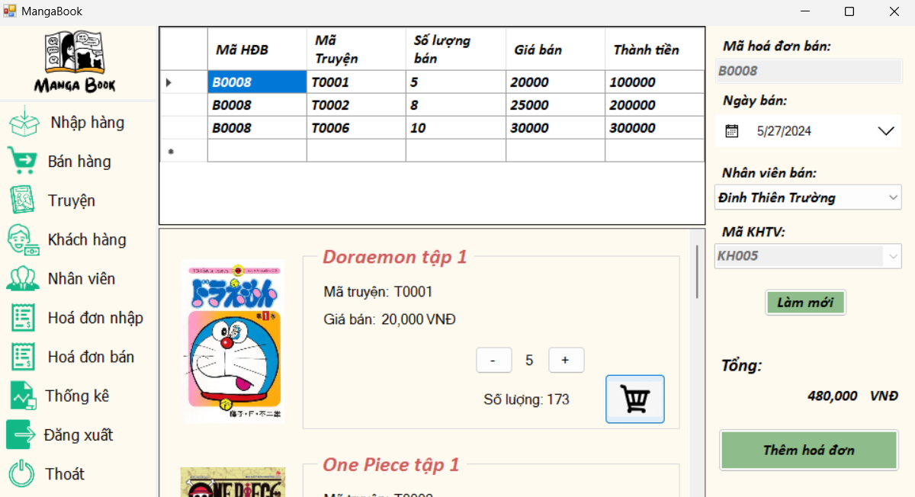

Hình 3.7. Giao diện chức năng bán hàng

* Đặc tả giao diện:

Bảng 3.7. Đặc tả giao diện chức năng bán hàng

|  |  |  |  |
| --- | --- | --- | --- |
| STT | Tên điều khiển | Kiểu | Mô tả |
| 1 | dtgGioHang | Datagridview | Chứa các thông tin của đơn hàng bán ra trong cửa hàng |
| 2 | flpTruyen | FlowLayoutPanel | Chứa thông tin của các truyện có thể bán ra trong cửa hàng |
| 3 | tbMaHDB | Textbox | Chứa thông tin mã hoá đơn bán được tạo tự động của đơn hàng bán đó |
| 4 | dtpNgayBan | DateTimePicker | Nơi người dùng chọn thời gian bán đơn hàng của đơn hàng bán đó |
| 5 | cbbNVBan | ComboBox | Nơi người dùng chọn tên nhân viên bán đơn hàng bán đó |
| 6 | cbbMaKHTV | ComboBox | Nơi người dùng chọn mã khách hàng thành viên (nếu có) để nhận giảm giá |
| 7 | btLamMoi | Button | Nút ấn để thực hiện làm mới thông tin trong bảng chứa đơn hàng bán và các thông tin liên quan |
| 8 | btThemHoaDon | Button | Nút ấn để thực hiện xác nhận bán hàng, giảm số lượng truyện trong kho và thêm thông tin hoá đơn bán vào hệ thống |

### Chức năng quản lý thông tin hoá đơn nhập

* Mục đích: Cho phép người dùng sửa, xoá, tìm kiếm các thông tin của hoá đơn nhập hàng của cửa hàng
* Ràng buộc:
* Người dùng phải đăng nhập thành công vào hệ thống
* Người dùng phải nhập đầy đủ các thông tin cần thiết
* Giao diện:

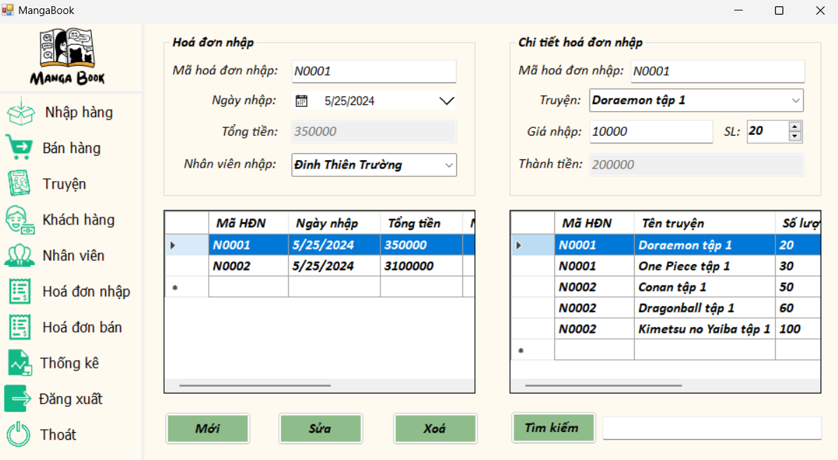

Hình 3.8. Giao diện quản lý thông tin hoá đơn nhập

* Đặc tả giao diện:

Bảng 3.8. Đặc tả giao diện quản lý thông tin hoá đơn nhập

|  |  |  |  |
| --- | --- | --- | --- |
| STT | Tên điều khiển | Kiểu | Mô tả |
| 1 | dtgHoaDonNhap | Datagridview | Chứa các thông tin hoá đơn nhập của cửa hàng |
| 2 | dtgChiTietHDN | Datagridview | Chứa thông tin chi tiết từng sản phẩm nhập vào cửa hàng trong đơn hàng đó |
| 3 | tbMaHDN | Textbox | Nơi người dùng nhập mã hoá đơn nhập |
| 4 | dtpNgayNhap | DateTimePicker | Nơi người dùng chọn ngày nhập hàng của đơn hàng |
| 5 | tbTongTien | Textbox | Nơi hệ thống tự động tính tổng tiền của hoá đơn nhập đó |
| 6 | cbbNVNhap | ComboBox | Nơi người dùng chọn tên của nhân viên nhập đơn hàng đó |
| 7 | tbCTMaHDN | Textbox | Nơi người dùng nhập mã hoá đơn nhập |
| 8 | cbbTruyen | ComboBox | Nơi người dùng chọn tên truyện nhập của đơn hàng nhập |
| 9 | tbGiaNhap | Textbox | Nơi hệ thống tự động nhập giá nhập khi người dùng chọn truyện tương ứng |
| 10 | nudSoLuong | NumbericUpDown | Nơi người dùng nhập số lượng truyện trong đơn hàng nhập đó |
| 11 | tbThanhTien | Textbox | Nơi hệ thống tự động tính tổng số tiền của chi tiết hoá đơn đó |
| 12 | btMoi | Button | Nút ấn để làm mới thông tin của 2 bảng hoá đơn nhập và chi tiết hoá đơn nhập đồng thời gán các textbox bằng null |
| 13 | btSua | Button | Nút ấn để thực hiện chức năng sửa thông tin hoá đơn nhập và chi tiết hoá đơn nhập |
| 14 | btXoa | Button | Nút ấn để thực hiện chức năng xoá thông tin hoá đơn nhập và chi tiết hoá đơn nhập |
| 15 | btTimKiem | Button | Nút ấn để thực hiện chức năng tìm kiếm thông tin hoá đơn nhập bằng tên nhân viên nhập |
| 16 | tbTimKiem | Textbox | Nơi người dùng nhập tên nhân viên nhập đơn hàng để tìm kiếm |

### Chức năng quản lý thông tin hoá đơn bán

* Mục đích: Cho phép người dùng sửa, xoá, tìm kiếm các thông tin của hoá đơn bán hàng của cửa hàng
* Ràng buộc:
* Người dùng phải đăng nhập thành công vào hệ thống
* Người dùng phải nhập đầy đủ các thông tin cần thiết
* Giao diện:

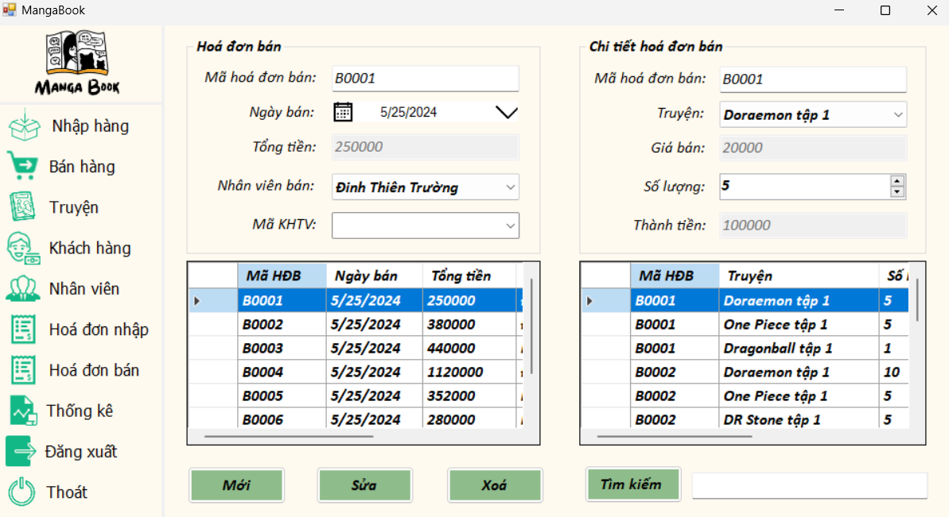

Hình 3.9. Giao diện quản lý thông tin hoá đơn bán

* Đặc tả giao diện:

Bảng 3.9. Đặc tả giao diện quản lý thông tin hoá đơn bán

|  |  |  |  |
| --- | --- | --- | --- |
| STT | Tên điều khiển | Kiểu | Mô tả |
| 1 | dtgHoaDonBan | Datagridview | Chứa các thông tin hoá đơn bán của cửa hàng |
| 2 | dtgChiTietHDB | Datagridview | Chứa thông tin chi tiết từng sản phẩm bán ra của cửa hàng trong đơn hàng đó |
| 3 | tbMaHDB | Textbox | Nơi người dùng nhập mã hoá đơn bán |
| 4 | dtpNgayNhap | DateTimePicker | Nơi người dùng chọn ngày bán hàng của đơn hàng |
| 5 | tbTongTien | Textbox | Nơi hệ thống tự động tính tổng tiền của hoá đơn bán đó |
| 6 | cbbNVBan | ComboBox | Nơi người dùng chọn tên của nhân viên bán đơn hàng đó |
| 7 | cbbMaKHTV | ComboBox | Nơi người dùng chọn mã khách hàng thành viên (nếu có) |
| 8 | tbCTMaHDB | Textbox | Nơi người dùng nhập mã hoá đơn bán |
| 9 | cbbTruyen | ComboBox | Nơi người dùng chọn tên truyện bán của đơn hàng bán |
| 10 | tbGiaBan | Textbox | Nơi hệ thống tự động nhập giá bán khi người dùng chọn truyện tương ứng |
| 11 | nudSoLuong | NumbericUpDown | Nơi người dùng nhập số lượng truyện trong đơn hàng bán đó |
| 12 | tbThanhTien | Textbox | Nơi hệ thống tự động tính tổng số tiền của chi tiết hoá đơn đó |
| 13 | btMoi | Button | Nút ấn để làm mới thông tin của 2 bảng hoá đơn bán và chi tiết hoá đơn bán đồng thời gán các textbox bằng null |
| 14 | btSua | Button | Nút ấn để thực hiện chức năng sửa thông tin hoá đơn bán và chi tiết hoá đơn bán |
| 15 | btXoa | Button | Nút ấn để thực hiện chức năng xoá thông tin hoá đơn bán và chi tiết hoá đơn bán |
| 16 | btTimKiem | Button | Nút ấn để thực hiện chức năng tìm kiếm thông tin hoá đơn bán bằng tên nhân viên bán |
| 17 | tbTimKiem | Textbox | Nơi người dùng nhập tên nhân viên bán đơn hàng để tìm kiếm |

## Triển khai các chức năng thống kê, báo cáo

### Thống kê truyện bán chạy

* Mục đích: Cho phép người dùng xem được báo cáo về top 5 truyện được bán nhiều nhất của cửa hàng
* Ràng buộc:
* Người dùng phải đăng nhập thành công vào hệ thống với quyền quản lý
* Người dùng phải nhập đầy đủ các thông tin cần thiết
* Giao diện:

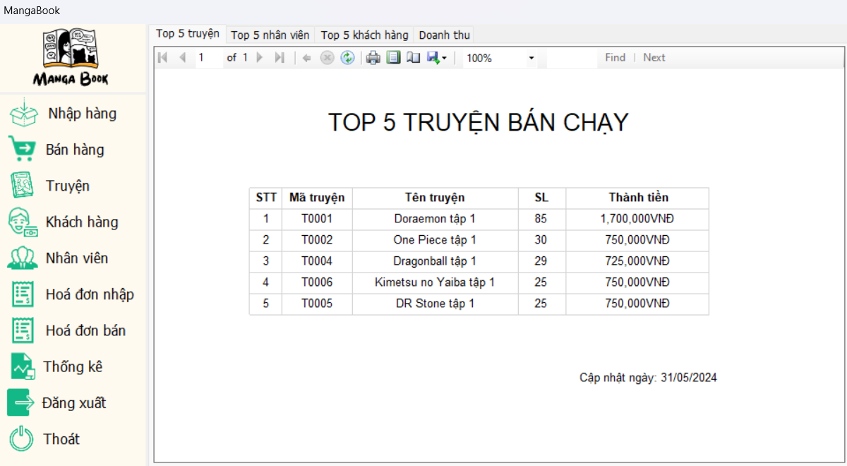

Hình 3.10. Giao diện thống kê top 5 truyện bán chạy

### Thống kê nhân viên xuất sắc

* Mục đích: Cho phép người dùng xem được báo cáo về top 5 nhân viên xuất sắc nhất của cửa hàng
* Ràng buộc:
* Người dùng phải đăng nhập thành công vào hệ thống với quyền quản lý
* Người dùng phải nhập đầy đủ các thông tin cần thiết
* Giao diện:

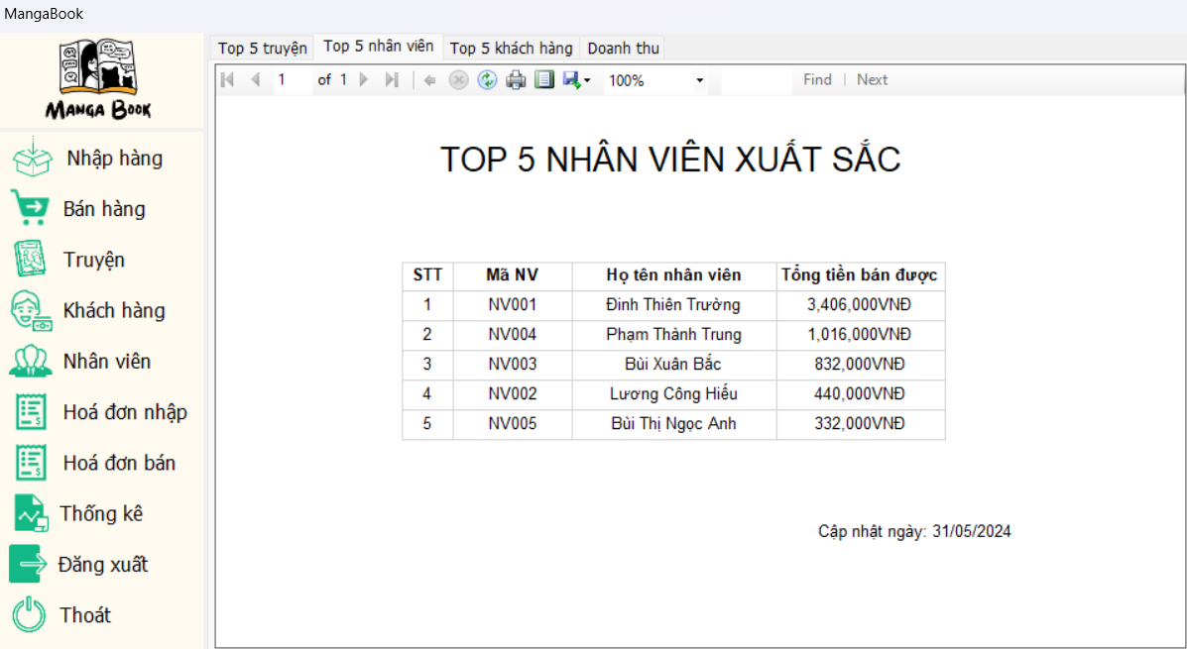

Hình 3.11. Giao diện thống kê top 5 nhân viên xuất sắc

### Thống kê khách hàng tiềm năng

* Mục đích: Cho phép người dùng xem được báo cáo về top 5 khách hàng thành viên tiềm năng nhất của cửa hàng
* Ràng buộc:
* Người dùng phải đăng nhập thành công vào hệ thống với quyền quản lý
* Người dùng phải nhập đầy đủ các thông tin cần thiết
* Giao diện:

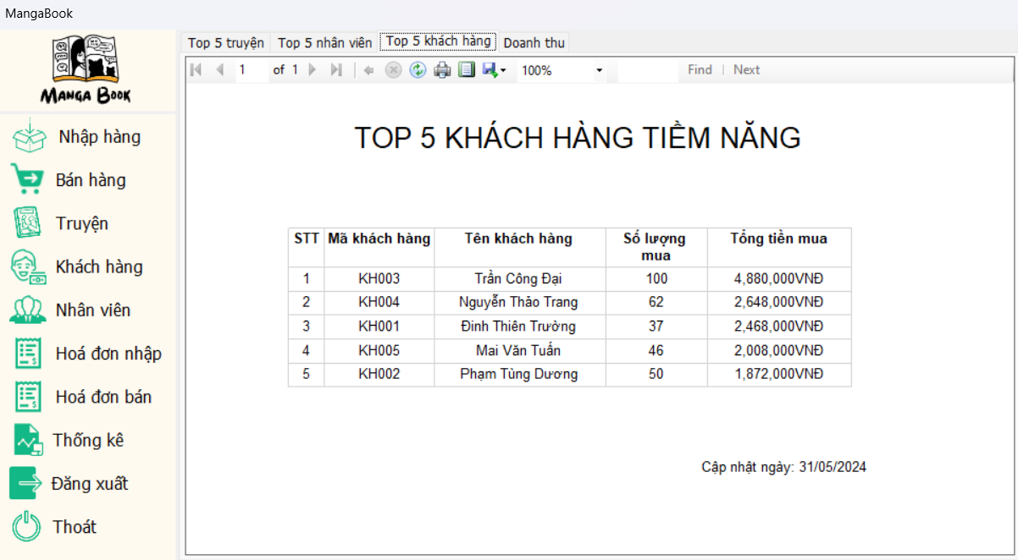

Hình 3.12. Giao diện thống kê top 5 khách hàng tiềm năng

## Kiểm thử và triển khai ứng dụng

### Kiểm thử

#### Test case đăng nhập

Bảng 3.10. Bảng test case đăng nhập

|  |  |  |  |  |
| --- | --- | --- | --- | --- |
| Mã | Tên test case | Điều kiện tiền đề | Các bước thực hiện | Kết quả |
| TC001 | Đăng nhập tài khoản quản lý | Đã có tài khoản của quản lý trong cơ sở dữ liệu | 1. Khởi động chương trình  2. Nhập tên tài khoản, mật khẩu  3. Chọn đăng nhập | Đăng nhập thất bại:  1. Hiển thị thông báo “Thông tin đăng nhập không đúng” |
| Đăng nhập thành công:  1. Hiển thị thông báo đăng nhập thành công  2. Hiển thị giao diện trang chủ với các chức năng của quản lý |
| TC002 | Đăng nhập tài khoản nhân viên | Đã có tài khoản của nhân viên trong cơ sở dữ liệu | 1. Khởi động chương trình  2. Nhập tên tài khoản, mật khẩu  3. Chọn đăng nhập | Đăng nhập thất bại:  1. Hiển thị thông báo “Thông tin đăng nhập không đúng” |
| Đăng nhập thành công:  1. Hiển thị thông báo đăng nhập thành công  2. Hiển thị giao diện trang chủ với các chức năng của nhân viên |
| TC003 | Bỏ trống tên tài khoản/ mật khẩu |  | 1. Khởi động chương trình  2. Bỏ trống tên tài khoản/mật khẩu | 1. Hiển thị thông báo “Vui lòng nhập tài khoản/mật khẩu”  2. Không cho người dùng nhấn nút đăng nhập hoặc chuyển sang ô khác |
| TC004 | Thoát chương trình |  | 1. Khởi động chương trình  2. Nhấn nút Thoát | 1. Hiển thị thông báo “Bạn chắc chắn muốn thoát” và tuỳ chọn “Yes” hoặc “No”  1.1. Nếu chọn Yes, hệ thống sẽ kết thúc  1.2. Nếu chọn No, hệ thống sẽ quay trở lại màn hình đăng nhập |

#### Test case quản lý thể loại truyện tranh

Bảng 3.11. Bảng test case quản lý thể loại truyện tranh

|  |  |  |  |  |
| --- | --- | --- | --- | --- |
| Mã | Tên test case | Điều kiện tiền đề | Các bước thực hiện | Kết quả |
| TC001 | Làm mới form thể loại | Người dùng đã đăng nhập thành công | 1. Đăng nhập thành công vào hệ thống  2. Chọn “Truyện”  3. Chọn “Thể loại” 4. Nhấn nút “Mới” | 1. Cập nhật lại thông tin thể loại truyện tranh trong bảng  2. Làm mới các textbox có trong form thể loại |
| TC002 | Thêm thể loại truyện tranh | Người dùng đã đăng nhập thành công | 1. Đăng nhập thành công vào hệ thống  2. Chọn “Truyện”  3. Chọn “Thể loại” 4. Nhập thông tin thể loại muốn thêm  5. Nhấn nút “Thêm” | Bỏ trống thông tin:  1. Hệ thống hiển thị thông báo “Vui lòng nhập đầy đủ thông tin” |
| Thêm thông tin trùng với thông tin đã có: 1. Hệ thống hiển thị thông báo “Có lỗi khi thêm thông tin loại truyện, vui lòng kiểm tra lại” |
| Thêm thông tin hợp lệ: 1. Hệ thống hiển thị thông báo “Thêm thông tin thể loại thành công”  2. Thể loại truyện mới được thêm vào cơ sở dữ liệu và cập nhật lên bảng thể loại truyện |
| TC003 | Sửa thể loại truyện tranh | Người dùng đăng nhập thành công | 1. Đăng nhập thành công vào hệ thống  2. Chọn “Truyện”  3. Chọn “Thể loại” 4. Nhập thông tin thể loại muốn sửa  5. Nhấn nút “Sửa” | Bỏ trống thông tin:  1. Hiển thị thông báo “Bạn có muốn sửa không?” và tuỳ chọn “Yes” hoặc “No”  1.1. Nếu chọn Yes, hệ thống sẽ tiếp tục  1.2. Nếu chọn No, hệ thống sẽ quay trở lại màn hình thể loại truyện  2. Hệ thống hiển thị thông báo “Cập nhật thông tin thể loại thất bại” |
| Nhập sai mã thể loại truyện cần sửa:  1. Hiển thị thông báo “Bạn có muốn sửa không?” và tuỳ chọn “Yes” hoặc “No”  1.1. Nếu chọn Yes, hệ thống sẽ tiếp tục  1.2. Nếu chọn No, hệ thống sẽ quay trở lại màn hình thể loại truyện 2. Hệ thống hiển thị thông báo “Có lỗi khi thêm thông tin loại truyện, vui lòng kiểm tra lại” |
| Nhập thông tin hợp lệ:  1. Hiển thị thông báo “Bạn có muốn sửa không?” và tuỳ chọn “Yes” hoặc “No”  1.1. Nếu chọn Yes, hệ thống sẽ tiếp tục  1.2. Nếu chọn No, hệ thống sẽ quay trở lại màn hình thể loại truyện 2. Hệ thống hiển thị thông báo “Cập nhật thông tin thể loại thành công”  3. Thể loại truyện mới được cập nhật lại trong cơ sở dữ liệu và hiển thị lên bảng thể loại truyện |
| TC004 | Xoá thể loại truyện tranh | Người dùng đăng nhập thành công | 1. Đăng nhập thành công vào hệ thống  2. Chọn “Truyện”  3. Chọn “Thể loại” 4. Click vào thể loại truyện muốn xoá trên bảng hoặc nhập mã thể loại truyện muốn xoá váo textbox  5. Nhấn nút “Xoá” | Tồn tại truyện có mã thể loại là thể loại muốn xoá:  1. Hiển thị thông báo “Bạn có thật sự muốn xoá không” và tuỳ chọn “Yes” hoặc “No”  1.1. Nếu chọn Yes, hệ thống sẽ tiếp tục  1.2. Nếu chọn No, hệ thống sẽ quay trở lại màn hình thể loại truyện 2. Hệ thống hiển thị thông báo:  “Tồn tại truyện có thể loại là … nên không thể xoá” |
| Nhập chính xác mã thể loại truyện và không tồn tại truyện nào có mã thể thể loại là thể loại muốn xoá:  1. Hiển thị thông báo “Bạn có thật sự muốn xoá không” và tuỳ chọn “Yes” hoặc “No”  1.1. Nếu chọn Yes, hệ thống sẽ tiếp tục  1.2. Nếu chọn No, hệ thống sẽ quay trở lại màn hình thể loại truyện  2. Hệ thống hiển thị thông báo: “Xoá thông tin thể loại thành công”  3. Thể loại truyện được xoá khỏi cơ sở dữ liệu và hiển thị lại bảng thể loại truyện đã mất thể loại truyện vừa xoá |
| TC005 | Tìm kiếm thể loại truyện tranh | Người dùng đăng nhập thành công | 1. Đăng nhập thành công vào hệ thống  2. Chọn “Truyện”  3. Chọn “Thể loại” 4. Nhập tên thể loại vào textbox tìm kiếm  5. Nhấn nút “Tìm kiếm” | Tồn tại tên thể loại truyện đúng/ gần đúng với tên thể loại truyện đã nhập: 1. Hiển thị ra thể loại có tên thể loại truyện đã nhập |
| Không tồn tại tên thể loại truyện đúng/ gần đúng với tên thể loại truyện đã nhập: 1. Hiển thị ra thông tin tất cả thể loại truyện tranh có trong cơ sở dữ liệu |

#### Test case quản lý thông tin truyện tranh

Bảng 3.12. Bảng test case quản lý thông tin truyện tranh

|  |  |  |  |  |
| --- | --- | --- | --- | --- |
| Mã | Tên test case | Điều kiện tiền đề | Các bước thực hiện | Kết quả |
| TC001 | Làm mới form truyện thông tin tranh | Người dùng đã đăng nhập thành công | 1. Đăng nhập thành công vào hệ thống  2. Chọn “Truyện” 3. Nhấn nút “Mới” | 1. Cập nhật lại thông tin truyện tranh trong bảng  2. Làm mới các textbox có trong form thông tin truyện tranh |
| TC002 | Thêm thông tin truyện tranh | Người dùng đã đăng nhập thành công | 1. Đăng nhập thành công vào hệ thống  2. Chọn “Truyện” 3. Nhập thông tin truyện tranh muốn thêm  4. Nhấn nút “Thêm” | Bỏ trống thông tin:  1. Hệ thống hiển thị thông báo “Thêm thông tin truyện thất bại” |
| Thêm thông tin trùng với thông tin đã có: 1. Hệ thống hiển thị thông báo “Thêm thông tin truyện thất bại” |
| Thêm thông tin hợp lệ: 1. Hệ thống hiển thị thông báo “Thêm thông tin truyện thành công”  2. Thông tin truyện mới được thêm vào cơ sở dữ liệu và cập nhật lên bảng truyện |
| TC003 | Sửa thông tin truyện tranh | Người dùng đăng nhập thành công | 1. Đăng nhập thành công vào hệ thống  2. Chọn “Truyện” 3. Nhập thông tin truyện tranh muốn sửa  4. Nhấn nút “Sửa” | Bỏ trống thông tin:  1. Hiển thị thông báo “Bạn có muốn sửa không?” và tuỳ chọn “Yes” hoặc “No”  1.1. Nếu chọn Yes, hệ thống sẽ tiếp tục  1.2. Nếu chọn No, hệ thống sẽ quay trở lại màn hình thông tin truyện  2. Hệ thống hiển thị thông báo “Cập nhật thông tin truyện thất bại” |
| Nhập sai mã truyện cần sửa:  1. Hiển thị thông báo “Bạn có muốn sửa không?” và tuỳ chọn “Yes” hoặc “No”  1.1. Nếu chọn Yes, hệ thống sẽ tiếp tục  1.2. Nếu chọn No, hệ thống sẽ quay trở lại màn hình thông tin truyện 2. Hệ thống hiển thị thông báo “Cập nhật thông tin truyện thất bại” |
| Nhập thông tin hợp lệ:  1. Hiển thị thông báo “Bạn có muốn sửa không” và tuỳ chọn “Yes” hoặc “No”  1.1. Nếu chọn Yes, hệ thống sẽ tiếp tục  1.2. Nếu chọn No, hệ thống sẽ quay trở lại màn hình thông tin truyện 2. Hệ thống hiển thị thông báo “Cập nhật thông tin truyện thành công”  3. Thông tin truyện mới được cập nhật lại trong cơ sở dữ liệu và hiển thị lên bảng truyện |
| TC004 | Xoá thông tin truyện tranh | Người dùng đăng nhập thành công | 1. Đăng nhập thành công vào hệ thống  2. Chọn “Truyện” 3. Click vào thông tin truyện muốn xoá trên bảng hoặc nhập mã truyện muốn xoá vào textbox  4. Nhấn nút “Xoá” | Nhập không chính xác mã truyện:  1. Hiển thị thông báo “Bạn có thật sự muốn xoá không?” và tuỳ chọn “Yes” hoặc “No”  1.1. Nếu chọn Yes, hệ thống sẽ tiếp tục  1.2. Nếu chọn No, hệ thống sẽ quay trở lại màn hình thông tin truyện 2. Hệ thống hiển thị thông báo:  “Xoá thông tin truyện thất bại” |
| Nhập chính xác mã truyện:  1. Hiển thị thông báo “Bạn có thật sự muốn xoá không” và tuỳ chọn “Yes” hoặc “No”  1.1. Nếu chọn Yes, hệ thống sẽ tiếp tục  1.2. Nếu chọn No, hệ thống sẽ quay trở lại màn hình thông tin truyện  2. Hệ thống hiển thị thông báo: “Xoá thông tin truyện thành công”  3. Thông tin truyện được xoá khỏi cơ sở dữ liệu và hiển thị lại bảng truyện đã mất thông tin truyện vừa xoá |
| TC005 | Tìm kiếm thông tin truyện tranh | Người dùng đăng nhập thành công | 1. Đăng nhập thành công vào hệ thống  2. Chọn “Truyện”  3. Nhập tên thể loại truyện hoặc tên truyện vào textbox tìm kiếm  4. Nhấn nút “Tìm kiếm” | Tồn tại tên thể loại/tên truyện đúng/ gần đúng với tên thể loại/tên truyện đã nhập: 1. Hiển thị ra thông tin truyện có tên thể loại/tên truyện đã nhập |
| Không tồn tại tên thể loại/tên truyện đúng/ gần đúng với tên thể loại/ tên truyện đã nhập: 1. Hiển thị ra tất cả thông tin truyện tranh có trong cơ sở dữ liệu |

#### Test case quản lý nhân viên

Bảng 3.13. Bảng test case quản lý nhân viên

|  |  |  |  |  |
| --- | --- | --- | --- | --- |
| Mã | Tên test case | Điều kiện tiền đề | Các bước thực hiện | Kết quả |
| TC001 | Làm mới form nhân viên | Người dùng đã đăng nhập thành công với tài khoản quyền quản lý | 1. Đăng nhập thành công vào hệ thống  2. Chọn “Nhân viên” 3. Nhấn nút “Mới” | 1. Cập nhật lại thông tin nhân viên trong bảng  2. Làm mới các textbox có trong form nhân viên |
| TC002 | Thêm thông tin nhân viên | Người dùng đã đăng nhập thành công với tài khoản quyền quản lý | 1. Đăng nhập thành công vào hệ thống  2. Chọn “Nhân viên” 3. Nhập thông tin nhân viên muốn thêm  4. Nhấn nút “Thêm” | Bỏ trống thông tin:  1. Hệ thống hiển thị thông báo “Vui lòng nhập đầy đủ thông tin” |
| Thêm thông tin trùng với thông tin đã có: 1. Hệ thống hiển thị thông báo “Có lỗi khi thêm thông tin nhân viên, vui lòng kiểm tra lại” |
| Thêm thông tin hợp lệ: 1. Hệ thống hiển thị thông báo “Thêm thông tin nhân viên thành công”  2. Thông tin nhân viên mới được thêm vào cơ sở dữ liệu và cập nhật lên bảng nhân viên |
| TC003 | Sửa thông tin nhân viên | Người dùng đã đăng nhập thành công với tài khoản quyền quản lý | 1. Đăng nhập thành công vào hệ thống  2. Chọn “Nhân viên” 3. Nhập thông tin nhân viên muốn sửa  4. Nhấn nút “Sửa” | Bỏ trống thông tin:  1. Hiển thị thông báo “Bạn có muốn sửa không?” và tuỳ chọn “Yes” hoặc “No”  1.1. Nếu chọn Yes, hệ thống sẽ tiếp tục  1.2. Nếu chọn No, hệ thống sẽ quay trở lại màn hình thông tin nhân viên  2. Hệ thống hiển thị thông báo “Cập nhật thông tin nhân viên thất bại” |
| Nhập sai mã nhân viên cần sửa:  1. Hiển thị thông báo “Bạn có muốn sửa không?” và tuỳ chọn “Yes” hoặc “No”  1.1. Nếu chọn Yes, hệ thống sẽ tiếp tục  1.2. Nếu chọn No, hệ thống sẽ quay trở lại màn hình thông tin nhân viên 2. Hệ thống hiển thị thông báo “Cập nhật thông tin nhân viên thất bại” |
| Nhập thông tin hợp lệ:  1. Hiển thị thông báo “Bạn có muốn sửa không” và tuỳ chọn “Yes” hoặc “No”  1.1. Nếu chọn Yes, hệ thống sẽ tiếp tục  1.2. Nếu chọn No, hệ thống sẽ quay trở lại màn hình thông tin nhân viên 2. Hệ thống hiển thị thông báo “Cập nhật thông tin nhân viên thành công”  3. Thông tin nhân viên mới được cập nhật lại trong cơ sở dữ liệu và hiển thị lên bảng nhân viên |
| TC004 | Xoá thông tin nhân viên | Người dùng đã đăng nhập thành công với tài khoản quyền quản lý | 1. Đăng nhập thành công vào hệ thống  2. Chọn “Nhân viên” 3. Click vào thông tin nhân viên muốn xoá trên bảng hoặc nhập mã nhân viên muốn xoá vào textbox  4. Nhấn nút “Xoá” | Nhập không chính xác mã nhân viên:  1. Hiển thị thông báo “Bạn có thật sự muốn xoá không?” và tuỳ chọn “Yes” hoặc “No”  1.1. Nếu chọn Yes, hệ thống sẽ tiếp tục  1.2. Nếu chọn No, hệ thống sẽ quay trở lại màn hình thông tin nhân viên 2. Hệ thống hiển thị thông báo:  “Xoá thông tin nhân viên thất bại” |
| Nhập chính xác mã nhân viên:  1. Hiển thị thông báo “Bạn có thật sự muốn xoá không” và tuỳ chọn “Yes” hoặc “No”  1.1. Nếu chọn Yes, hệ thống sẽ tiếp tục  1.2. Nếu chọn No, hệ thống sẽ quay trở lại màn hình thông tin truyện  2. Hệ thống hiển thị thông báo: “Xoá thông tin nhân viên thành công”  3. Thông tin nhân viên được xoá khỏi cơ sở dữ liệu và hiển thị lại bảng nhân viên đã mất thông tin nhân viên vừa xoá  4. Cập nhật lại thông tin ở các bảng hoá đơn nhập/ hoá đơn bán và tài khoản  4.1. Thông tin nhân viên bán/ nhân viên nhập trong bảng hoá đơn bán/ hoá đơn nhập nếu là nhân viên vừa xoá thì thay đổi nhân viên bán/ nhập thành null  4.2. Thông tin tài khoản của nhân viên vừa xoá cũng được xoá tự động |
| TC005 | Tìm kiếm thông tin nhân viên | Người dùng đã đăng nhập thành công với tài khoản quyền quản lý | 1. Đăng nhập thành công vào hệ thống  2. Chọn “Nhân viên”  3. Nhập tên nhân viên vào textbox tìm kiếm  4. Nhấn nút “Tìm kiếm” | Tồn tại tên nhân viên đúng/ gần đúng với tên nhân viên đã nhập: 1. Hiển thị ra thông tin nhân viên có tên nhân viên đã nhập |
| Không tồn tại tên nhân viên đúng/ gần đúng với nhân viên đã nhập: 1. Hiển thị ra tất cả thông tin nhân viên có trong cơ sở dữ liệu |

#### Test case quản lý khách hàng thành viên

Bảng 3.14. Bảng test case quản lý khách hàng thành viên

|  |  |  |  |  |
| --- | --- | --- | --- | --- |
| Mã | Tên test case | Điều kiện tiền đề | Các bước thực hiện | Kết quả |
| TC001 | Làm mới form khách hàng thành viên | Người dùng đã đăng nhập thành công | 1. Đăng nhập thành công vào hệ thống  2. Chọn “Khách hàng” 3. Nhấn nút “Mới” | 1. Cập nhật lại thông tin khách hàng trong bảng  2. Làm mới các textbox có trong form khách hàng |
| TC002 | Thêm thông tin khách hàng | Người dùng đã đăng nhập thành công | 1. Đăng nhập thành công vào hệ thống  2. Chọn “Khách hàng” 3. Nhập thông tin khách hàng muốn thêm  4. Nhấn nút “Thêm” | Bỏ trống thông tin:  1. Hệ thống hiển thị thông báo “Vui lòng nhập đầy đủ thông tin” |
| Thêm thông tin trùng với thông tin đã có: 1. Hệ thống hiển thị thông báo “Có lỗi khi thêm thông tin khách hàng thành viên, vui lòng kiểm tra lại” |
| Thêm thông tin hợp lệ: 1. Hệ thống hiển thị thông báo “Thêm thông tin khách hàng thành viên thành công”  2. Thông tin khách hàng mới được thêm vào cơ sở dữ liệu và cập nhật lên bảng khách hàng |
| TC003 | Sửa thông tin khách hàng | Người dùng đăng nhập thành công | 1. Đăng nhập thành công vào hệ thống  2. Chọn “Khách hàng” 3. Nhập thông tin khách hàng muốn sửa  4. Nhấn nút “Sửa” | Bỏ trống thông tin:  1. Hiển thị thông báo “Bạn có muốn sửa không?” và tuỳ chọn “Yes” hoặc “No”  1.1. Nếu chọn Yes, hệ thống sẽ tiếp tục  1.2. Nếu chọn No, hệ thống sẽ quay trở lại màn hình thông tin khách hàng  2. Hệ thống hiển thị thông báo “Cập nhật thông tin khách hàng thành viên thất bại” |
| Nhập sai mã truyện cần sửa:  1. Hiển thị thông báo “Bạn có muốn sửa không?” và tuỳ chọn “Yes” hoặc “No”  1.1. Nếu chọn Yes, hệ thống sẽ tiếp tục  1.2. Nếu chọn No, hệ thống sẽ quay trở lại màn hình thông tin khách hàng 2. Hệ thống hiển thị thông báo “Cập nhật thông tin khách hàng thành viên thất bại” |
| Nhập thông tin hợp lệ:  1. Hiển thị thông báo “Bạn có muốn sửa không” và tuỳ chọn “Yes” hoặc “No”  1.1. Nếu chọn Yes, hệ thống sẽ tiếp tục  1.2. Nếu chọn No, hệ thống sẽ quay trở lại màn hình thông tin khách hàng 2. Hệ thống hiển thị thông báo “Cập nhật thông tin khách hàng thành viên thành công”  3. Thông tin khách hàng mới được cập nhật lại trong cơ sở dữ liệu và hiển thị lên bảng khách hàng |
| TC004 | Xoá thông tin khách hàng | Người dùng đăng nhập thành công | 1. Đăng nhập thành công vào hệ thống  2. Chọn “Khách hàng” 3. Click vào thông tin khách hàng muốn xoá trên bảng hoặc nhập mã khách hàng muốn xoá vào textbox  4. Nhấn nút “Xoá” | Nhập không chính xác mã khách hàng:  1. Hiển thị thông báo “Bạn có thật sự muốn xoá không?” và tuỳ chọn “Yes” hoặc “No”  1.1. Nếu chọn Yes, hệ thống sẽ tiếp tục  1.2. Nếu chọn No, hệ thống sẽ quay trở lại màn hình thông tin khách hàng 2. Hệ thống hiển thị thông báo:  “Xoá thông tin khách hàng thành viên thất bại” |
| Nhập chính xác mã khách hàng:  1. Hiển thị thông báo “Bạn có thật sự muốn xoá không” và tuỳ chọn “Yes” hoặc “No”  1.1. Nếu chọn Yes, hệ thống sẽ tiếp tục  1.2. Nếu chọn No, hệ thống sẽ quay trở lại màn hình thông tin khách hàng  2. Hệ thống hiển thị thông báo: “Xoá thông tin khách hàng thành viên thành công”  3. Thông tin khách hàng được xoá khỏi cơ sở dữ liệu và hiển thị lại bảng khách hàng đã mất thông tin truyện vừa xoá  4. Cập nhật lại thông tin khách hàng đã mua trong các hoá đơn bán có chứa mã khách hàng vừa xoá thành null |
| TC005 | Tìm kiếm thông tin khách hàng | Người dùng đăng nhập thành công | 1. Đăng nhập thành công vào hệ thống  2. Chọn “Khách hàng”  3. Nhập tên khách hàng vào textbox tìm kiếm  4. Nhấn nút “Tìm kiếm” | Tồn tại tên khách hàng đúng/ gần đúng với tên khách hàng đã nhập: 1. Hiển thị ra thông tin khách hàng có tên khách hàng đã nhập |
| Không tồn tại tên khách hàng đúng/ gần đúng với khách hàng đã nhập: 1. Hiển thị ra tất cả thông tin khách hàng có trong cơ sở dữ liệu |

#### Test case chức năng nhập hàng

Bảng 3.15. Bảng test case chức năng nhập hàng

|  |  |  |  |  |
| --- | --- | --- | --- | --- |
| Mã | Tên test case | Điều kiện tiền đề | Các bước thực hiện | Kết quả |
| TC001 | Chọn số lượng truyện nhập | Người dùng đăng nhập thành công | 1. Đăng nhập thành công vào hệ thống  2. Chọn “Nhập hàng”  3. Nhấn nút tăng/giảm số lượng | 1. Không thể giảm số lượng bán xuống dưới 0 |
| TC002 | Nhấn vào giỏ hàng | Người dùng đăng nhập thành công | 1. Đăng nhập thành công vào hệ thống  2. Chọn “Nhập hàng”  3. Nhấn vào biểu tượng giỏ hàng | Số lượng sản phẩm bằng 0: 1. Hệ thống hiển thị thông báo: “Không thể nhập ít hơn 1 quyển” |
| Số lượng mua > 0:  1. Thông tin truyện vừa chọn được thêm vào bảng giỏ hàng |
| TC003 | Nhập giá nhập | Người dùng đăng nhập thành công | 1. Đăng nhập thành công vào hệ thống  2. Chọn “Nhập hàng”  3. Nhập thông tin giá nhập | 1. Giá nhập mặc định là 0  2. Không không nhận giá trị là ký tự không phải là số |
| TC004 | Làm mới giỏ hàng | Người dùng đăng nhập thành công | 1. Đăng nhập thành công vào hệ thống  2. Chọn “Nhập hàng”  3. Nhấn nút “Làm mới” | 1. Làm mới thông tin truyện trong danh sách lựa chọn  2. Xoá thông tin có trong giỏ hàng  3. Tổng tiền chuyển về 0VNĐ |
| TC005 | Thêm hoá đơn | Người dùng đăng nhập thành công | 1. Đăng nhập thành công vào hệ thống  2. Chọn “Nhập hàng”  3. Nhấn nút “Thêm hoá đơn” | Thông tin trong bảng giỏ hàng trống:  1. Hệ thống hiển thị thông báo: “Thêm thông tin hoá đơn không thành công” |
| Tồn tại thông tin trong bảng giỏ hàng:  1. Hệ thống hiển thị thông báo: “Thêm thông tin hoá đơn thành công”  2. Thêm thông tin hoá đơn nhập vào bảng hoá đơn nhập và chi tiết hoá đơn nhập |

#### Test case chức năng bán hàng

Bảng 3.16. Bảng test case chức năng bán hàng

|  |  |  |  |  |
| --- | --- | --- | --- | --- |
| Mã | Tên test case | Điều kiện tiền đề | Các bước thực hiện | Kết quả |
| TC001 | Chọn số lượng truyện bán | Người dùng đăng nhập thành công | 1. Đăng nhập thành công vào hệ thống  2. Chọn “Bán hàng”  3. Nhấn nút tăng/giảm số lượng | 1. Không thể giảm số lượng bán xuống dưới 0  2. Không thể tăng số lượng bán vượt quá số lượng truyện đang có |
| TC002 | Nhấn vào giỏ hàng | Người dùng đăng nhập thành công | 1. Đăng nhập thành công vào hệ thống  2. Chọn “Bán hàng”  3. Nhấn vào biểu tượng giỏ hàng | Số lượng sản phẩm bằng 0: 1. Hệ thống hiển thị thông báo: “Số lượng mua tối thiểu là 1 quyển” |
| Số lượng mua > 0:  1. Thông tin truyện vừa chọn được thêm vào bảng giỏ hàng |
| TC003 | Chọn mã KHTV | Người dùng đăng nhập thành công | 1. Đăng nhập thành công vào hệ thống  2. Chọn “Bán hàng”  3. Chọn mã KHTV  4. Chọn thêm vào giỏ hàng sản phẩm muốn mua | Mã KHTV để trống: 1. Tổng tiền giữ nguyên |
| Mã KHTV được chọn là KHTV có trong hệ thống: 1. Tổng tiền được giảm 5% cho mỗi quyển truyện thêm vào giỏ hàng |
| TC004 | Làm mới giỏ hàng | Người dùng đăng nhập thành công | 1. Đăng nhập thành công vào hệ thống  2. Chọn “Bán hàng”  3. Nhấn nút “Làm mới” | 1. Làm mới thông tin truyện trong danh sách lựa chọn  2. Xoá thông tin có trong giỏ hàng  3. Xoá thông tin khách hàng thành viên đang chọn ở combobox  4. Tổng tiền chuyển về 0VNĐ |
| TC005 | Thêm hoá đơn | Người dùng đăng nhập thành công | 1. Đăng nhập thành công vào hệ thống  2. Chọn “Bán hàng”  3. Nhấn nút “Thêm hoá đơn” | Thông tin trong bảng giỏ hàng trống:  1. Hệ thống hiển thị thông báo: “Thêm thông tin hoá đơn không thành công” |
| Tồn tại thông tin trong bảng giỏ hàng:  1. Hệ thống hiển thị thông báo: “Thêm thông tin hoá đơn thành công”  2. Thêm thông tin hoá đơn bán vào bảng hoá đơn bán và chi tiết hoá đơn bán |

#### Test case chức năng quản lý thông tin hoá đơn nhập

Bảng 3.17. Bảng test case chức năng quản lý thông tin hoá đơn nhập

|  |  |  |  |  |  |
| --- | --- | --- | --- | --- | --- |
| Mã | Tên test case | Điều kiện tiền đề | Các bước thực hiện | Kết quả | |
| TC001 | Làm mới form hoá đơn nhập | Người dùng đã đăng nhập thành công | 1. Đăng nhập thành công vào hệ thống  2. Chọn “Hoá đơn nhập” 3. Nhấn nút “Mới” | 1. Cập nhật lại thông tin trong bảng hoá đơn nhập và chi tiết hoá đơn nhập  2. Làm mới các textbox có trong form hoá đơn nhập | |
| TC002 | Sửa thông tin hoá đơn nhập/ chi tiết hoá đơn nhập | Người dùng đăng nhập thành công với tài khoản quyền quản lý | 1. Đăng nhập thành công vào hệ thống  2. Chọn “Hoá đơn nhập” 3. Nhập thông tin  3.1. Nhập thông tin hoá đơn nhập muốn sửa  3.2. Nhập thông tin chi tiết hoá đơn nhập muốn sửa  4. Nhấn nút “Sửa” | Bỏ trống thông tin:  1. Hiển thị thông báo “Bạn có muốn sửa không?” và tuỳ chọn “Yes” hoặc “No”  1.1. Nếu chọn Yes, hệ thống sẽ tiếp tục  1.2. Nếu chọn No, hệ thống sẽ quay trở lại màn hình thông tin hoá đơn nhập  2. Thông báo  2.1. Hệ thống hiển thị thông báo “Cập nhật thông tin hoá đơn nhập thất bại”  2.2. Hệ thống hiển thị thông báo “Cập nhật thông tin chi tiết hoá đơn nhập thất bại” | |
| Nhập sai mã hoá đơn nhập cần sửa:  1. Hiển thị thông báo “Bạn có muốn sửa không?” và tuỳ chọn “Yes” hoặc “No”  1.1. Nếu chọn Yes, hệ thống sẽ tiếp tục  1.2. Nếu chọn No, hệ thống sẽ quay trở lại màn hình thông tin hoá đơn nhập 2. Thông báo  2.1. Hệ thống hiển thị thông báo “Cập nhật thông tin hoá đơn nhập thất bại”  2.2. Hệ thống hiển thị thông báo “Cập nhật thông tin chi tiết hoá đơn nhập thất bại” | |
| Nhập thông tin hợp lệ:  1. Hiển thị thông báo “Bạn có muốn sửa không” và tuỳ chọn “Yes” hoặc “No”  1.1. Nếu chọn Yes, hệ thống sẽ tiếp tục  1.2. Nếu chọn No, hệ thống sẽ quay trở lại màn hình thông tin hoá đơn nhập 2. Thông báo  2.1. Hệ thống hiển thị thông báo “Cập nhật thông tin hoá đơn nhập thành công”  2.2. Hệ thống hiển thị thông báo “Cập nhật thông tin chi tiết hoá đơn nhập thành công”  3. Thông tin hoá đơn nhập/ chi tiết hoá đơn nhập mới được cập nhật lại trong cơ sở dữ liệu và hiển thị lên bảng hoá đơn nhập/ chi tiết hoá đơn nhập | |
| TC003 | Xoá thông tin hoá đơn nhập/ chi tiết hoá đơn nhập | Người dùng đăng nhập thành công với tài khoản quyền quản lý | 1. Đăng nhập thành công vào hệ thống  2. Chọn “Hoá đơn nhập” 3. Click vào thông tin hoá đơn nhập/ chi tiết hoá đơn nhập muốn xoá trên bảng hoặc nhập mã hoá đơn nhập muốn xoá vào textbox  4. Nhấn nút “Xoá” | Nhập không chính xác mã hoá đơn nhập:  1. Hiển thị thông báo “Bạn có thật sự muốn xoá không?” và tuỳ chọn “Yes” hoặc “No”  1.1. Nếu chọn Yes, hệ thống sẽ tiếp tục  1.2. Nếu chọn No, hệ thống sẽ quay trở lại màn hình thông tin hoá đơn nhập 2. Thông báo  2.1. Hệ thống hiển thị thông báo “Xoá thông tin hoá đơn nhập thất bại”  2.2. Hệ thống hiển thị thông báo “Xoá thông tin chi tiết hoá đơn nhập thất bại” | |
| Nhập chính xác mã hoá đơn nhập:  1. Hiển thị thông báo “Bạn có thật sự muốn xoá không” và tuỳ chọn “Yes” hoặc “No”  1.1. Nếu chọn Yes, hệ thống sẽ tiếp tục  1.2. Nếu chọn No, hệ thống sẽ quay trở lại màn hình thông tin hoá đơn nhập  2. Thông báo | |
| 2.1. Hoá đơn nhập còn chi tiết hoá đơn nhập:  1. Hệ thống hiển thị thông báo “Xoá thông tin hoá đơn nhập thất bại” | 2.1. Hoá đơn nhập không còn chi tiết hoá đơn nhập: 1. Hệ thống hiển thị thông báo: “Xoá thông tin hoá đơn nhập thành công” |
| 2.2. Hệ thống hiển thị thông báo “Cập nhật thông tin chi tiết hoá đơn nhập thành công”  3. Thông tin hoá đơn nhập/ chi tiết hoá đơn nhập được xoá khỏi cơ sở dữ liệu và hiển thị lại bảng chứa thông tin hoá đơn nhập/ chi tiết hoá đơn nhập đã mất thông tin hoá đơn nhập/ chi tiết hoá đơn nhập vừa xoá | |
| TC004 | Tìm kiếm thông tin hoá đơn nhập/ chi tiết hoá đơn nhập | Người dùng đăng nhập thành công | 1. Đăng nhập thành công vào hệ thống  2. Chọn “Hoá đơn nhập”  3. Nhập tên nhân viên nhập vào textbox tìm kiếm  4. Nhấn nút “Tìm kiếm” | Tồn tại hoá đơn nhập/ chi tiết hoá đơn nhập chứa tên nhân viên nhập đúng/ gần đúng với tên nhân viên đã nhập: 1. Hiển thị ra thông tin hoá đơn nhập/ chi tiết hoá đơn nhập có tên nhân viên nhập là tên nhân viên vừa tìm kiếm | |
| Không tồn tại hoá đơn nhập/ chi tiết hoá đơn nhập chứa tên nhân viên nhập đúng/ gần đúng với tên nhân viên đã nhập:  1. Hiển thị ra tất cả thông tin hoá đơn nhập/ chi tiết hoá đơn nhập có trong cơ sở dữ liệu | |

#### Test case chức năng quản lý thông tin hoá đơn bán

|  |  |  |  |  |  |
| --- | --- | --- | --- | --- | --- |
| Mã | Tên test case | Điều kiện tiền đề | Các bước thực hiện | Kết quả | |
| TC001 | Làm mới form hoá đơn bán | Người dùng đã đăng nhập thành công | 1. Đăng nhập thành công vào hệ thống  2. Chọn “Hoá đơn bán” 3. Nhấn nút “Mới” | 1. Cập nhật lại thông tin trong bảng hoá đơn bán và chi tiết hoá đơn bán  2. Làm mới các textbox có trong form hoá đơn bán | |
| TC002 | Sửa thông tin hoá đơn bán/ chi tiết hoá đơn bán | Người dùng đăng nhập thành công với tài khoản quyền quản lý | 1. Đăng nhập thành công vào hệ thống  2. Chọn “Hoá đơn bán” 3. Nhập thông tin  3.1. Nhập thông tin hoá đơn bán muốn sửa  3.2. Nhập thông tin chi tiết hoá đơn bán muốn sửa  4. Nhấn nút “Sửa” | Bỏ trống thông tin:  1. Hiển thị thông báo “Bạn có muốn sửa không?” và tuỳ chọn “Yes” hoặc “No”  1.1. Nếu chọn Yes, hệ thống sẽ tiếp tục  1.2. Nếu chọn No, hệ thống sẽ quay trở lại màn hình thông tin hoá đơn bán  2. Thông báo  2.1. Hệ thống hiển thị thông báo “Cập nhật thông tin hoá đơn bán thất bại”  2.2. Hệ thống hiển thị thông báo “Cập nhật thông tin chi tiết hoá đơn bán thất bại” | |
| Nhập sai mã hoá đơn bán cần sửa:  1. Hiển thị thông báo “Bạn có muốn sửa không?” và tuỳ chọn “Yes” hoặc “No”  1.1. Nếu chọn Yes, hệ thống sẽ tiếp tục  1.2. Nếu chọn No, hệ thống sẽ quay trở lại màn hình thông tin hoá đơn bán 2. Thông báo  2.1. Hệ thống hiển thị thông báo “Cập nhật thông tin hoá đơn bán thất bại”  2.2. Hệ thống hiển thị thông báo “Cập nhật thông tin chi tiết hoá đơn bán thất bại” | |
| Nhập thông tin hợp lệ:  1. Hiển thị thông báo “Bạn có muốn sửa không” và tuỳ chọn “Yes” hoặc “No”  1.1. Nếu chọn Yes, hệ thống sẽ tiếp tục  1.2. Nếu chọn No, hệ thống sẽ quay trở lại màn hình thông tin hoá đơn bán 2. Thông báo  2.1. Hệ thống hiển thị thông báo “Cập nhật thông tin hoá đơn bán thành công”  2.2. Hệ thống hiển thị thông báo “Cập nhật thông tin chi tiết hoá đơn bán thành công”  3. Thông tin hoá đơn bán/ chi tiết hoá đơn bán mới được cập nhật lại trong cơ sở dữ liệu và hiển thị lên bảng hoá đơn bán/ chi tiết hoá đơn bán | |
| TC003 | Xoá thông tin hoá đơn bán/ chi tiết hoá đơn bán | Người dùng đăng nhập thành công với tài khoản quyền quản lý | 1. Đăng nhập thành công vào hệ thống  2. Chọn “Hoá đơn bán” 3. Click vào thông tin hoá đơn bán/ chi tiết hoá đơn bán muốn xoá trên bảng hoặc nhập mã hoá đơn bán muốn xoá vào textbox  4. Nhấn nút “Xoá” | Nhập không chính xác mã hoá đơn bán:  1. Hiển thị thông báo “Bạn có thật sự muốn xoá không?” và tuỳ chọn “Yes” hoặc “No”  1.1. Nếu chọn Yes, hệ thống sẽ tiếp tục  1.2. Nếu chọn No, hệ thống sẽ quay trở lại màn hình thông tin hoá đơn bán 2. Thông báo  2.1. Hệ thống hiển thị thông báo “Xoá thông tin hoá đơn bán thất bại”  2.2. Hệ thống hiển thị thông báo “Xoá thông tin chi tiết hoá đơn bán thất bại” | |
| Nhập chính xác mã hoá đơn bán:  1. Hiển thị thông báo “Bạn có thật sự muốn xoá không” và tuỳ chọn “Yes” hoặc “No”  1.1. Nếu chọn Yes, hệ thống sẽ tiếp tục  1.2. Nếu chọn No, hệ thống sẽ quay trở lại màn hình thông tin hoá đơn bán  2. Thông báo | |
| 2.1. Hoá đơn nhập còn chi tiết hoá đơn bán:  1. Hệ thống hiển thị thông báo “Xoá thông tin hoá đơn bán thất bại” | 2.1. Hoá đơn nhập không còn chi tiết hoá đơn bán: 1. Hệ thống hiển thị thông báo: “Xoá thông tin hoá đơn bán thành công” |
| 2.2. Hệ thống hiển thị thông báo “Cập nhật thông tin chi tiết hoá đơn bán thành công”  3. Thông tin hoá đơn bán/ chi tiết hoá đơn bán được xoá khỏi cơ sở dữ liệu và hiển thị lại bảng chứa thông tin hoá đơn bán/ chi tiết hoá đơn bán đã mất thông tin hoá đơn bán/ chi tiết hoá đơn bán vừa xoá | |
| TC004 | Tìm kiếm thông tin hoá đơn bán/ chi tiết hoá đơn bán | Người dùng đăng nhập thành công | 1. Đăng nhập thành công vào hệ thống  2. Chọn “Hoá đơn bán”  3. Nhập tên nhân viên bán vào textbox tìm kiếm  4. Nhấn nút “Tìm kiếm” | Tồn tại hoá đơn bán/ chi tiết hoá đơn bán chứa tên nhân viên bán đúng/ gần đúng với tên nhân viên đã nhập: 1. Hiển thị ra thông tin hoá đơn bán/ chi tiết hoá đơn bán có tên nhân viên bán là tên nhân viên vừa tìm kiếm | |
| Không tồn tại hoá đơn bán/ chi tiết hoá đơn bán chứa tên nhân viên bán đúng/ gần đúng với tên nhân viên đã nhập:  1. Hiển thị ra tất cả thông tin hoá đơn bán/ chi tiết hoá đơn bán có trong cơ sở dữ liệu | |

### Đóng gói ứng dụng

* Bước 1: Tải Microsoft Visual Installer Project

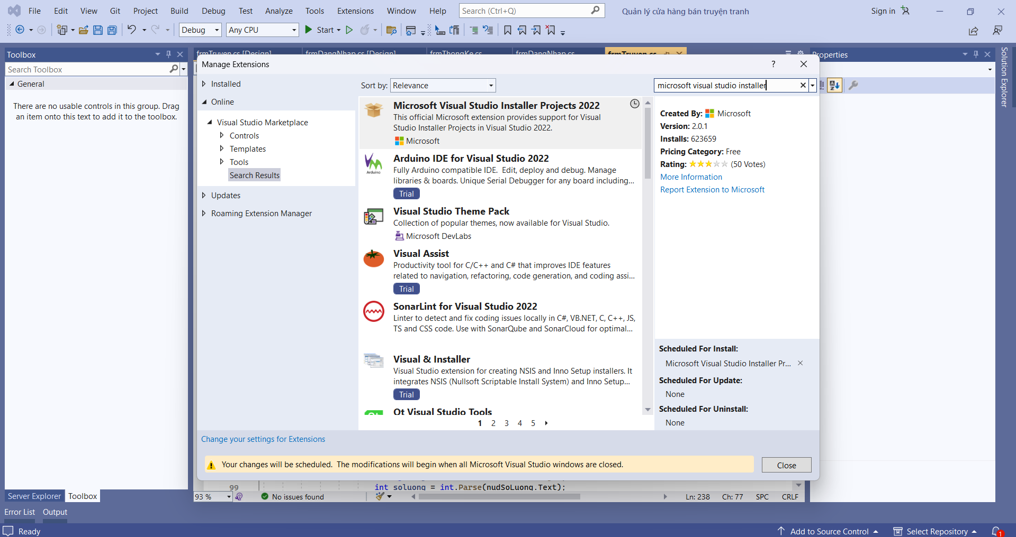

* Bước 2: Mở Project lên nhấn phải chuột chọn vào Solution → Add → New Project.

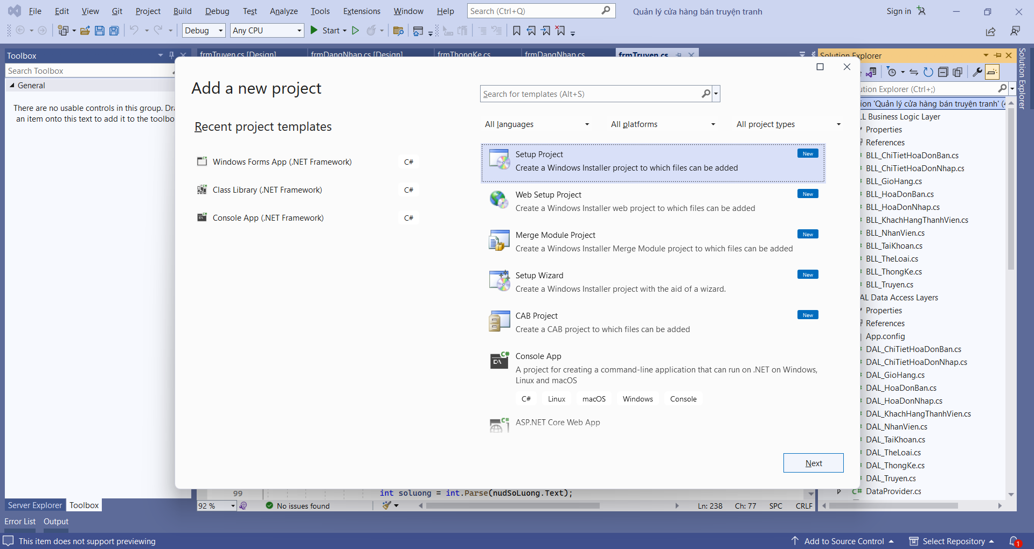

* Bước 3: Chuột phải vào Application Folder → Add → Project Output → Chọn lớp GUI Graphical User Interface

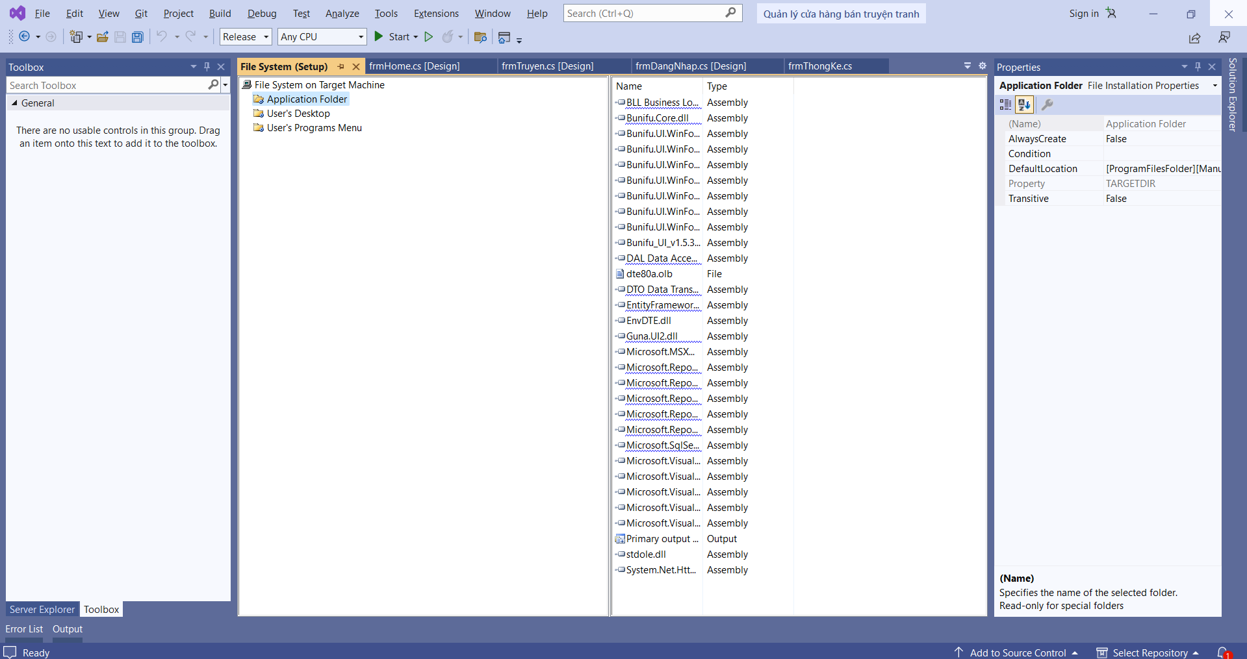

* Bước 4: Nhấn chuột phải vào Primary output mới tạo và chọn Create Shortcut to Primary output from GUI Graphical User Interface (Active), đặt tên là MangaBook để tạo Shortcut

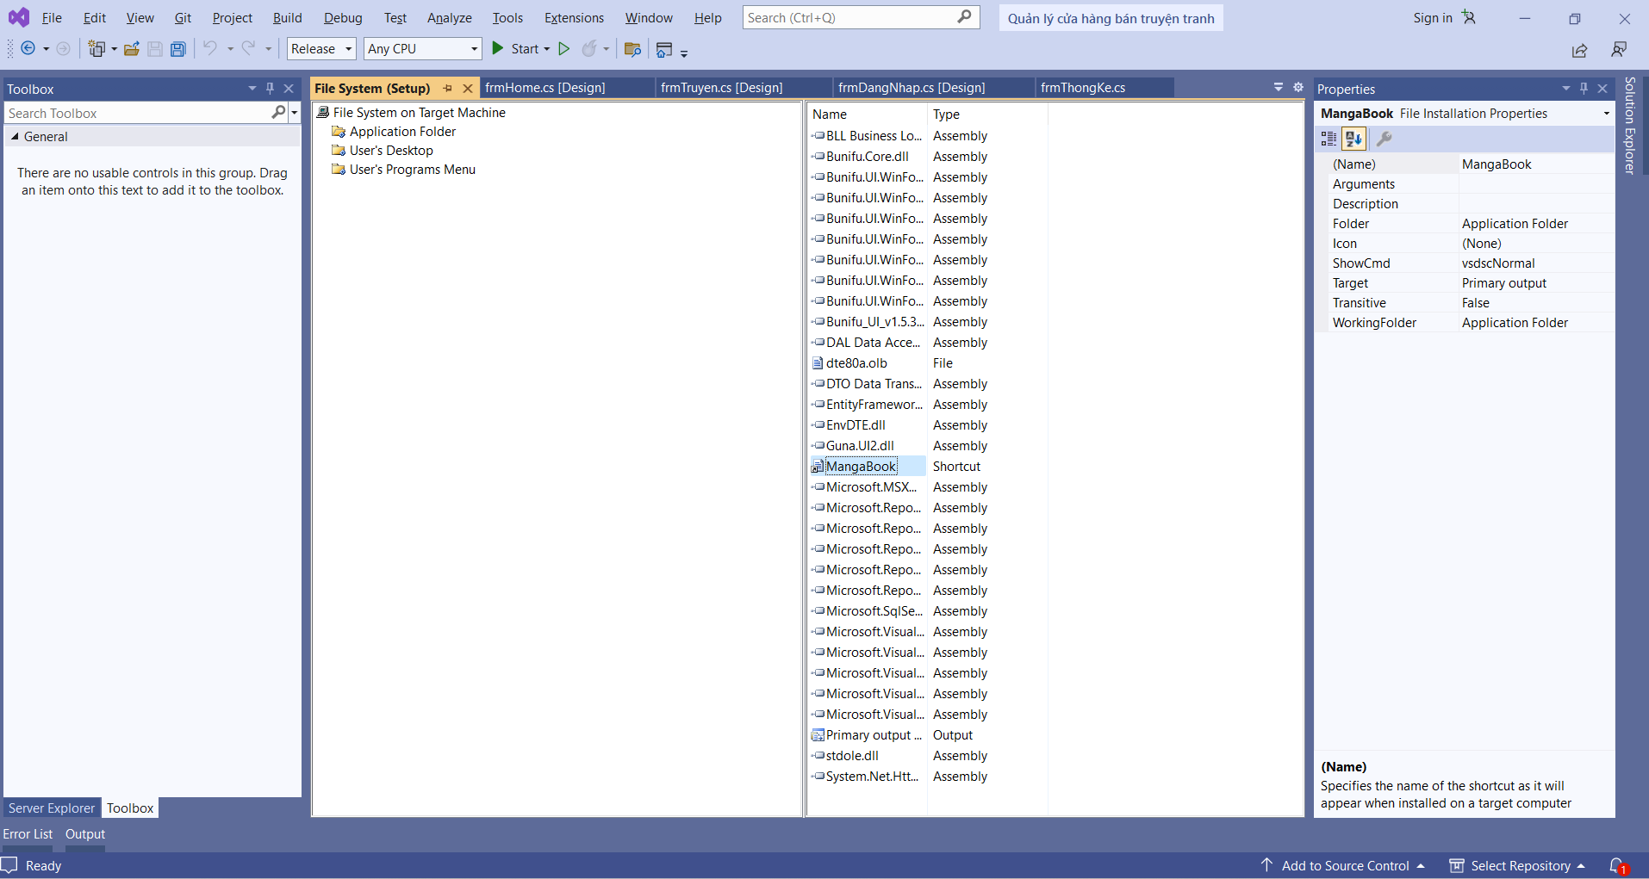

* Bước 5: Kéo Shortcut vừa tạo vào User's Desktop

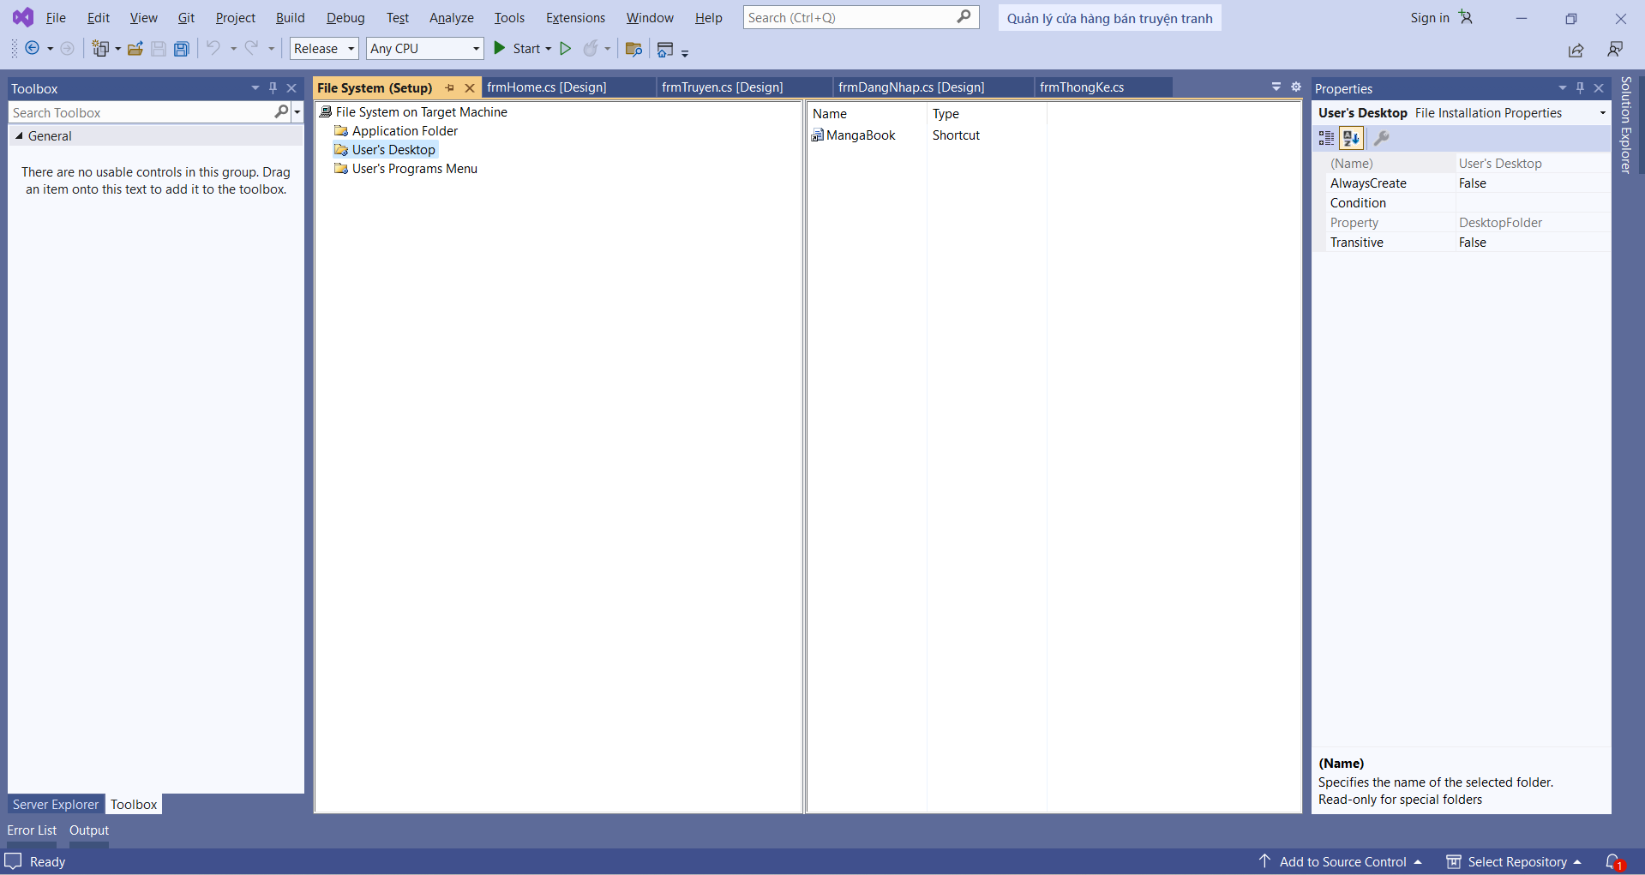

* Bước 6: Chuột phải vào Setup chọn Rebuild

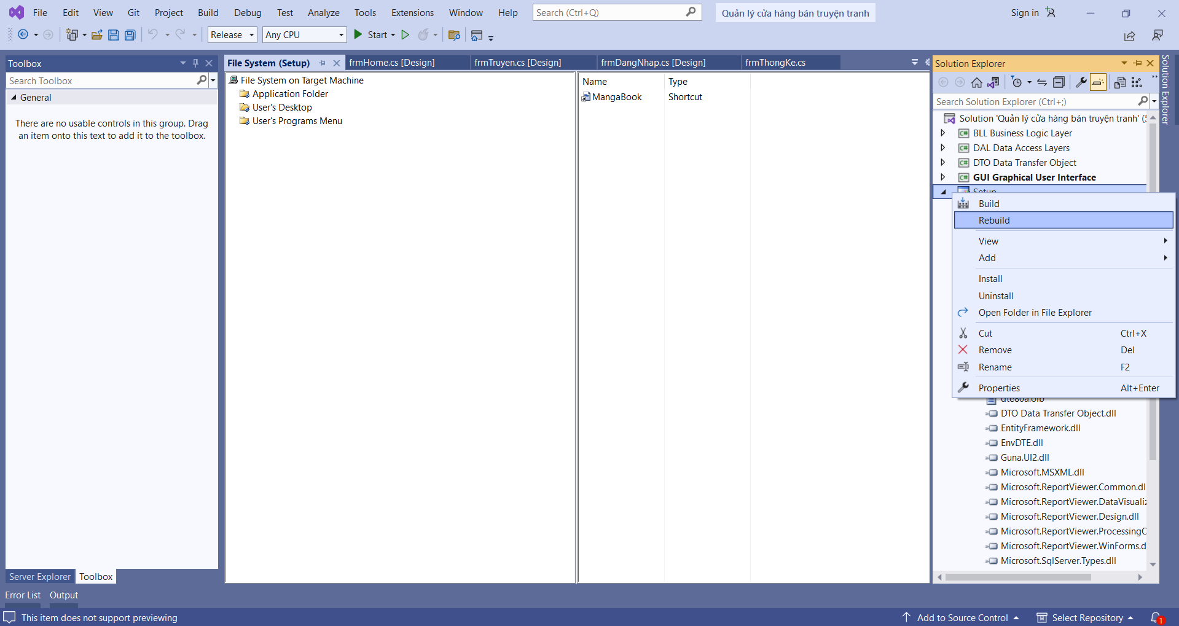

* Bước 7: Chọn Open Folder in File Explorer → Release

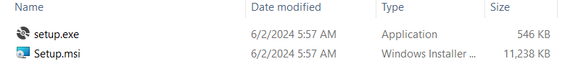

### Triển khai ứng dụng

* Hệ điều hành: Windows XP trở lên: Windows XP, Windows Vista, Windows 7, Windows 8, Windows 8.1, Windows 10.
* Bộ xử lý (CPU): Bất kỳ CPU nào hỗ trợ phiên bản hệ điều hành mà bạn đang sử dụng. Đa số ứng dụng WinForm hoạt động tốt trên cả CPU 32-bit và 64-bit.
* RAM (Bộ nhớ truy cập ngẫu nhiên): Một máy tính có ít nhất 2GB RAM thường là đủ để chạy các ứng dụng WinForm đơn giản.
* Dung lượng ổ đĩa trống: Cần có đủ dung lượng trống trên ổ đĩa để cài đặt và lưu trữ ứng dụng WinForm cũng như dữ liệu liên quan.
* Thẻ đồ họa: Thẻ đồ họa tương đối mới và có driver được cập nhật nếu ứng dụng sử dụng các tính năng đồ họa phức tạp hoặc yêu cầu hiệu suất đồ họa cao.
* NET Framework: Máy tính cần có phiên bản .NET Framework phù hợp với ứng dụng WinForm bạn đang chạy. Đa số các ứng dụng WinForm hiện đại được phát triển trên .NET Framework 4.x hoặc .NET Core.
* Cài đặt phần mềm cần thiết: Nếu ứng dụng yêu cầu cài đặt các phần mềm bổ sung như SQL Server hoặc các thành phần khác, máy tính cần có các phần mềm này được cài đặt và cấu hình đúng.
* Công cụ phát triển: Visual Studio 2022

# KẾT LUẬN

**Kết quả đạt được**

* Nắm vững cơ bản về lập trình Window Form, công cụ phần mềm.
* Nắm được những kiến thức cơ bản trong việc quản lý cửa hàng bán truyện tranh.
* Xây dựng được hệ thống “Quản lý cửa hàng bán truyện tranh ” đáp ứng được các chức năng sau:
* Xây dựng chức năng nhập/bán truyện tranh
* Quản lý thông tin thể loại truyện tranh, thông tin truyện tranh
* Quản lý thông tin nhân viên, khách hàng thành viên
* Quản lý thông tin hoá đơn nhập/bán
* Thống kê doanh thu, top 5 truyện, nhân viên, khách hàng
* Dễ dàng thao tác (thêm, sửa, xóa, tìm kiếm...)
* Chương trình chạy ổn định, chính xác, tiết kiệm thời gian.
* Giao diện thân thiện, dễ dàng tiếp cận, sử dụng.

**Hạn chế của đề tài**

* Do còn hạn chế về mặt kiến thức lập trình nâng cao C# nên chương trình vẫn chưa tối ưu hoàn toàn
* Kinh nghiệm thiết kế còn ít. Cơ sở dữ liệu của chương trình chưa thực sự tối ưu

**Hướng phát triển**

* Tối ưu hóa chương trình, nâng cao tính logic của cơ sở dữ liệu, đảm bảo tính toàn vẹn trong dữ liệu người dùng.
* Tối ưu giao diện để đơn giản hóa việc quản lý.
* Chương trình có thể áp dụng cho nhiều cơ sở thay vì cho 1 cơ sở cụ thể nào đó

# TÀI LIỆU THAM KHẢO

|  |  |
| --- | --- |
| [1] | Giáo trình môn Công nghệ phần mềm, Trường ĐH SPKT Hưng Yên. |
| [2] | Giáo trình môn Lập trình Winforms, Trường ĐH SPKT Hưng Yên. |
| [3] | Giáo trình môn Kiểm thử chất lượng phần mềm, Trường ĐH SPKT Hưng Yên. |
| [4] | Giáo trình môn Hệ quản trị cơ sở dữ liệu, Trường ĐH SPKT Hưng Yên. |